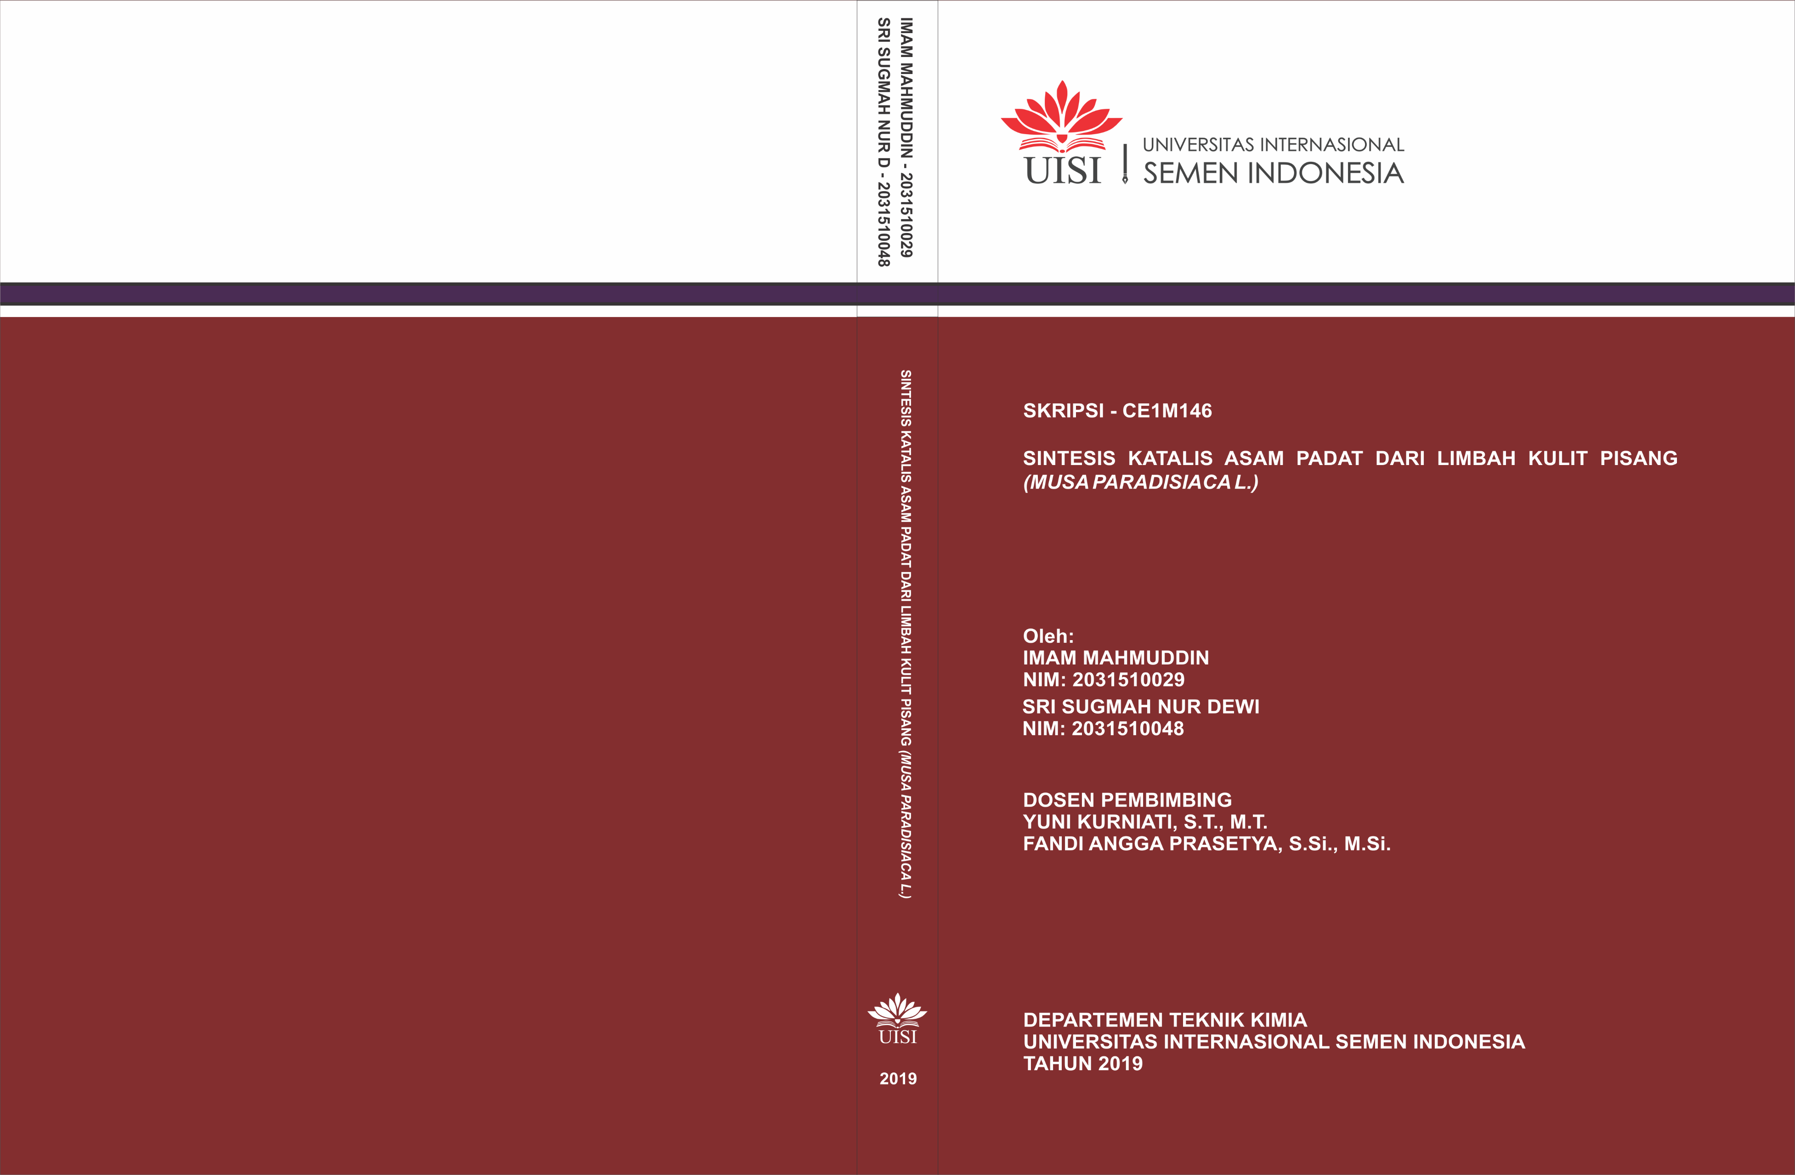



**SKRIPSI – CE1M146**

**SINTESIS KATALIS ASAM PADAT DARI LIMBAH KULIT PISANG *(MUSA PARADISIACA L.)***

**Oleh :**

**IMAM MAHMUDDIN**

**NIM : 2031510029**

**SRI SUGMAH NUR DEWI**

**NIM : 2031510048**

**DOSEN PEMBIMBING**

**YUNI KURNIATI, S.T., M.T.**

**FANDI ANGGA PRASETYA, S.Si., M.Si.**

**DEPARTEMEN TEKNIK KIMIA**

**UNIVERSITAS INTERNASIONAL SEMEN INDONESIA**

**TAHUN 2019**

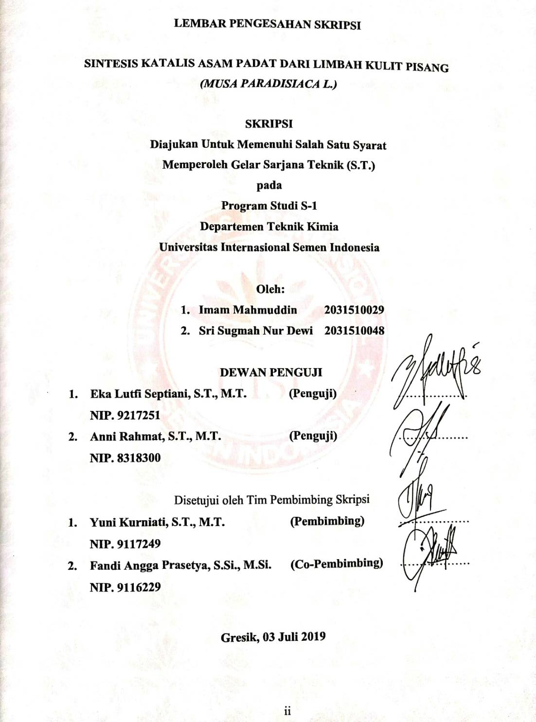

# HALAMAN PERNYATAAN PERSETUJUAN PUBLIKASI

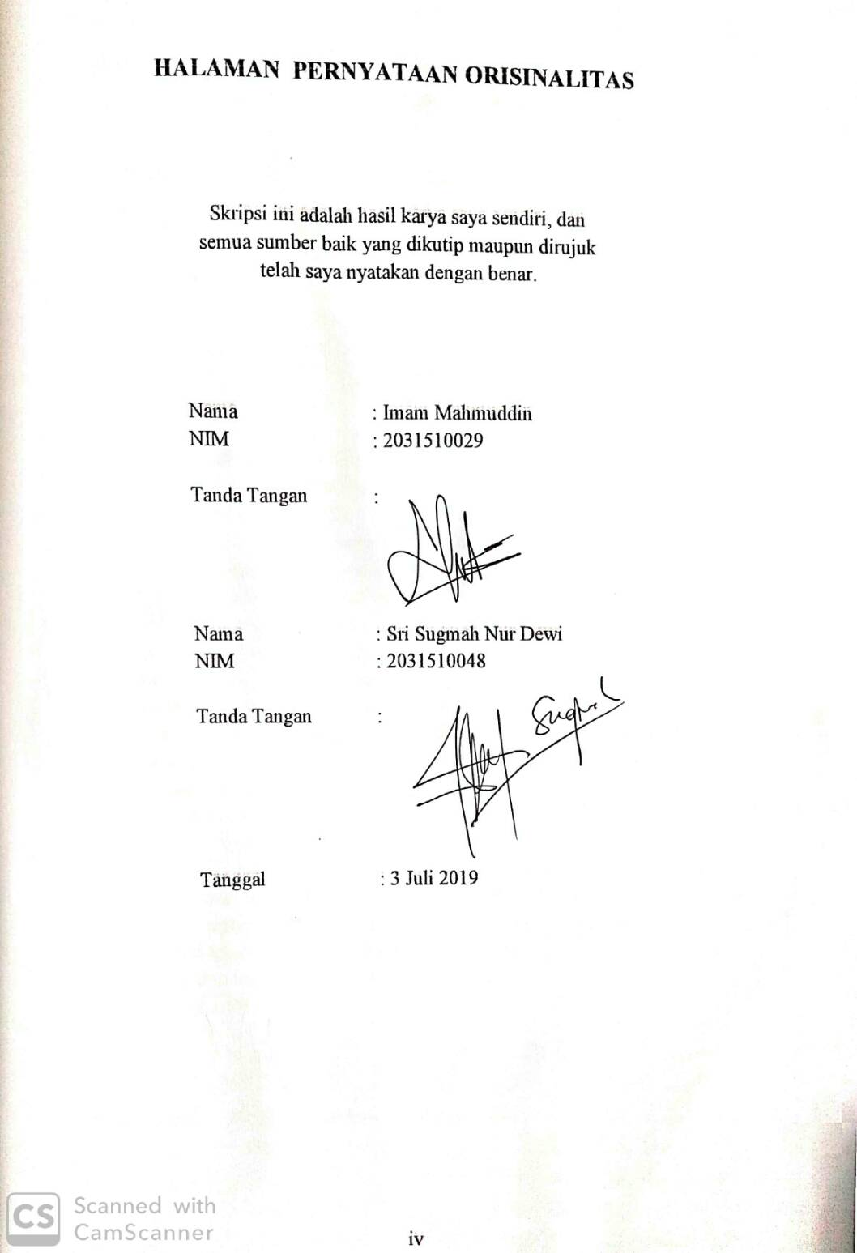

**SINTESIS KATALIS ASAM PADAT DARI LIMBAH KULIT PISANG (*MUSA PARADISIACA L.)***

|  |  |  |
| --- | --- | --- |
| Nama Mahasiswa | : | 1. Imam Mahmuddin 2. Sri Sugmah Nur Dewi |
| NIM | : | 1. 2031510029 2. 2031510048 |
| Pembimbing | : | 1. Yuni Kurniati, S.T., M.T. 2. Fandi Angga Prasetya, S.Si., M.Si. |

**ABSTRAK**

Kulit pisang termasuk limbah pertanian yang mengandung komponen lignoselulosa (holoselulosa dan lignin) dan kandungan karbohidrat yang cukup tinggi. Kulit pisang ini cukup potensial untuk dijadikan substrat dalam memproduksi katalis. Katalis asam merupakan salah satu jenis katalis yang berperan penting dalam proses kimia. Penelitian ini bertujuan untuk mempelajari pengaruh dari perbandingan massa optimum karbon-KOH dalam proses sintesis grafit berbasis arang kulit pisang sehingga menghasilkan grafit dengan karakteristik yang paling optimal, dan suhu kalsinasi sebagai proses aktivasi fisika pada sintesis grafit berbasis arang kulit pisang. Metode pembuatan grafit dilakukan dengan cara kalsinasi untuk menguraikan sumber karbon menjadi karbon sehingga terbentuk komposit sesuai dengan suhu yang telah divariabelkan. Setelah terbentuk komposit karbon-KOH, kemudian dilakukan sulfonasi menggunakan asam sulfat pekat sesuai dengan suhu yang ditentukan. Kemudian dilakukan beberapa uji karakterisasi. Utuk mengetahui porositas material yang meliputi luas permukaan, volume pori, dan diameter pori menggunakan adsorpsi/desorpsi nitrogen (dilakukan setelah kalsinasi). Untuk mengetahui morfologi produk menggunakan SEM (dilakukan setelah sulfonasi). Untuk mengetahui komposisi unsur dalam komposisi menggunakan XRD. Dan yang terakhir adalah uji karakterisasi FTIR untuk mengetahui gugus fungsi. Sedangkan untuk mengetahui karakteristik katalis yang dihasilkan, dilakukan uji kapasitas ion dan uji reaksi katalis.

**Kata Kunci :** Grafit, Katalis, Kulit Pisang, Sulfonasi.

**SINTESIS KATALIS ASAM PADAT DARI LIMBAH KULIT PISANG (*MUSA PARADISIACA L.*)**

|  |  |  |
| --- | --- | --- |
| Student Name | : | 1. Imam Mahmuddin 2. Sri Sugmah Nur Dewi |
| Student Identity Number | : | 1. 2031510029 2. 2031510048 |
| Advisors | : | 1. Yuni Kurniati, S.T., M.T., 2. Fandi Angga Prasetya, S. Si., M.Si. |

***ABSTRACT***

*Banana peel includes agricultural wastes containing lignocellulose components (hemicellulose and lignin) and high carbohydrate content. Banana peel is quite potential to be used as a substrate in producing catalysts. Acid catalyst is one type of catalyst that as an important role in chemical process. This study aims to study the effect of the optimum carbon-KOH mass ratio in the synthesis process of banana peel-based graphite to produce graphite with the most optimal characteristics, calcination temperature as a physical activation process in the synthesis of banana peel charcoal-based graphite. The method of making graphite is done by calcination to decompose the source of carbon into carbon so that a composite is formed according to the temperature that has been varied. After the carbon-KOH composite is formed, sulfonation is carried out using concentrated sulfuric acid according to the specified temperature. Then several characterization tests were carried out. To determine material porosity which includes surface area, pore volume, and pore diameter using nitrogen adsorption / desorption which is carried out after calcination. In this study were used SEM analysis to get the catalyst morphology, XRD analysis to find the elemental composition, and FTIR characterization test to find out the functional groups. Whereas to find out the characteristics of the catalyst produced, ion capacity testing and catalyst performance tests were carried out.*

***Keyword*** *: Banana Peel, Catalyst, Graphite, Sulfonation.*

**KATA PENGANTAR**

Alhamdulillah, puji dan syukur kepada Allah SWT atas berkat rahmat-Nya penulis dapat melaksanakan dan menyelesaikan tugas akhir yang berjudul

“**SINTESIS KATALIS ASAM PADAT DARI LIMBAH KULIT PISANG *(MUSA PARADISIACA L.)”***

Skripsi merupakan salah satu persyaratan yang harus dilalui mahasiswa Teknik Kimia UISI untuk memperoleh gelar kesarjanaan. Skripsi ini kami susun berdasarkan aplikasi ilmu pengetahuan yang terdapat dalam literatur buku maupun data internet. Skripsi ini terlaksana berkat bantuan dan dukungan dari berbagai pihak. Oleh karena itu, dalam kesempatan ini dengan segala kerendahan hati penulis menyampaikan ucapan terima kasih yang sebesar – besarnya kepada pihak – pihak yang telah membantu penyusunan laporan ini yaitu :

1. Ibu Yuni Kurniati, S.T., M.T. selaku Dosen Pembimbing Skripsi atas bimbingan dan saran yang telah diberikan.
2. Bapak Fandi Angga Prasetya, S.Si., M.Si. selaku coordinator Tugas Akhir dan Skripsi Departemen Teknik Kimia UISI.
3. Dosen pengajar Departemen Teknik Kimia, Universitas Internasional Semen Indonesia (UISI) atas segala bantuan.
4. Orang Tua dan keluarga kami yang telah banyak memberikan dukungan baik moral maupun spiritual.
5. Teman – teman ChE-01 atas support kepada sahabat yang mengagumkan, terima kasih untuk segala support, bantuan dan kerjasamanya.
6. Keluarga besar Teknik Kimia ChE-02, ChE-03 dan ChE-04 atas support dan bantuan yang tiada henti untuk selalu menyemangati.
7. Semua pihak yang telah membantu penyelesaian Tugas Akhir dan Skripsi ini yang tidak dapat disebutkan satu persatu.

Semoga kebaikan dan keikhlasan yang telah diberikan mendapat balasan dari Tuhan YME. Penulis senantiasa mengharapkan masukan, saran dan kritik demi peningkatan kualitas laporan. Semoga laporan ini dapat bermanfaat bagi pengembangan ilmu pengetahuan terutama dalam dunia Teknik Kimia di Indonesia.

Gresik, 3 Juli 2019

Penulis

# DAFTAR ISI

LEMBAR PENGESAHAN ii

LEMBAR HALAMAN PUBLIKASI iii

LEMBAR HALAMAN ORISINILITAS iv

ABSTRAK. v

KATA PENGANTAR vii

DAFTAR ISI ix

BAB 1 PENDAHULUAN 1

1.1 Latar belakang 1

1.2 Rumusan Masalah 2

1.3 Tujuan Penelitian 3

1.4 Ruang Lingkup Penelitian 3

1.5 Hipotesa 3

BAB 2 KAJIAN PUSTAKA 5

2.1 Kulit Pisang 5

2.2 Selulosa (C6H10O5)n 6

2.3 Hemiselulosa 6

2.4 Lignin 7

2.5 Arang 7

2.6 Arang Aktif 8

2.7 Grafit 9

2.8 Proses Aktivasi Karbon 10

2.8.1 Aktivasi Secara Kimia 10

2.8.2 Aktivasi Secara Fisika 11

2.9 Katalis 11

2.10 Komponen – Komponen Katalis 12

2.10.1 Komponen Aktif 12

2.10.2 Komponen Penyangga (*Supporting)* 13

2.10.3 Komponen Promotor 14

2.11 Grafit Sebagai Katalis 14

2.12 Sintesis Katalis Karbon Tersulfonasi dengan Proses Pyrolisis - Sulfonasi 15

2.13 Metode Karakterisasi 16

2.14 Penelitian Terdahulu 19

BAB 3 METODOLOGI PENELITIAN 23

3.1 Waktu dan Tempat Penelitian 23

3.2 Alat dan Bahan yang digunakan 23

3.2.1 Alat Penelitian 23

3.2.2 Bahan Penelitian 23

3.3 Metodologi Penelitian 24

3.3.1 Variabel 24

3.3.1.1 Variabel Tetap 24

3.3.1.2 Variabel Bebas 24

3.3.2 Sintesis Katalis Asam Padat 24

3.3.2.1 Sintesis Karbon Berbasis Kulit Pisang 24

3.3.2.2 Sulfonasi Sampel 25

3.3.2.3 Karakterisasi Struktur Kristal 25

3.3.2.4 Karakterisasi Luas Permukaan dan Ukuran Pori 25

3.3.2.5 Karakterisasi Morfologi Karbon 26

3.3.2.6 Karakterisasi Gugus Fungsi 26

3.4 Diagram Alir Penelitian 27

BAB 4 HASIL DAN PEMBAHASAN 29

4.1 Sintesis Grafit 29

4.1.1 Proses Kalsinasi 29

4.1.2 Proses Sulfonasi 32

4.2 Hasil Karakterisasi 33

4.2.1 Karakterisasi TG/DTA ............................................33

4.2.2 Karakterisasi Luas Permukaan Katalis 34

4.2.3 Karakterisasi Gugus Fungsi Katalis 35

4.2.4 Uji Kapasitas Ion 37

4.2.5 Uji Performa Katalis 38

BAB 5 KESIMPULAN DAN SARAN 41

5.1 Kesimpulan 41

5.2 Saran 41

DAFTAR PUSTAKA 43

LAMPIRAN 47

**DAFTAR GAMBAR**

Gambar 2.1 Stuktur Morfologi Kulit Pisang dengan Uji SEM (Ali, 2016) 6

Gambar 2.2 Stuktur *Graphene B*erupa Lapisan dengan Ketebalan 1 Atom C (Buchman, 2001)10

Gambar 2.3 Hubungan Antara Komponen Aktif, *Supporting*, dan *Promotor* (Istadi, 2011) 13

Gambar 2.4 Proses (A) Pirolisis ; (B) Karbonisasi tidak Sempurna ; (C) Sulfonasi (Okamura, 2006) 15

Gambar 2.5 Diagram Skematik dari SEM 17

Gambar 3.1 Skema Rangkaian Alat untuk *Pyrolysis Reactor* 25

Gambar 3.2 Skema Rangkaian Alat untuk Proses Sulfonasi 25

Gambar 4.1 Kenaikan Temperature terhadap Waktu 31

Gambar 4.2 Hasil Analisa TG/DTA Kulit Pisang 34

Gambar 4.3 (a) Isotherm Liniear Plot 1:1 ; (b) Isotherm Linier Plot 1:2 35

Gambar 4.4 Spektra FTIR Katalis Asam Padat Berbasis Kulit Pisang pada Perbandingan 1:1 dan 1:2 pada Suhu 250 C 37

Gambar 4.5 Hasil Uji Reaksi Katalis dengan Reaksi Esterifikasi pada Temperatur 350 C 39

**DAFTAR TABEL**

Tabel 2.1 Komposisi Kimia Kulit Pisang 6

Tabel 2.2 Penelitian Terdahulu20

Tabel 4.1 Hasil Pengamatan Selama Proses Aktivasi 31

Tabel 4.2 Hasil Pengujian Luas Permukaan Katalis Variabel Auhu 350 C 34

**BAB 1**

# PENDAHULUAN

## Latar belakang

Indonesia merupakan negara penghasil pisang yang potensial dan produksinya sejak tahun 1978 cenderung meningkat dan pada tahun 1991 produksinya mencapai 2.471.925 ton (BPS, 1991). Buah pisang yang dihasilkan sebagian besar dikonsumsi dalam bentuk segara tau diolah menjadi sale pisang, tepung pisang, keripik pisang dan lainnya. Sekitar 30% dari buah pisang dihasilkan pula kulit pisang yang merupakan limbah padat. Selama ini baru sebagian kecil dari limbah tersebut yang dimanfaatkan sebagai bahan baku minuman beralkohol / anggur (Munadjim, 1983) dan menjadi produk – produk yang berguna seperti glukosa, protein sel tunggal, etanol, dan lainnya (Mandels, 1982).

Karbon memiliki potensi aplikasi yang lebih luas, diantaranya di bidang elektrokimia, konstruksi dan sebagainya. Secara spesifik, Karbon dapat diaplikasikan menjadi adsorben, baterai, super kapasitor, dan salah satu pemanfaatan Karbon yang sedang berkembang saat ini adalah sebagai katalis (Rampe, 2011). Selama ini, katalis yang umum digunakan memiliki sifat beracun bagi lingkungan sehingga dibutuhkan katalis lain yang bersifat ramah lingkungan. (Wei Li, 2007). Jika dibandingkan dengan katalis logam, penggunaan karbon dibidang katalis lebih mudah diperoleh dan ramah lingkungan. Pada penelitian terakhir, karbon sebagai katalis mempunyai efisiensi yang tinggi pada berbagai macam reaksi, bahkan bekerja lebih baik dibandingkan katalis logam pada reaksi reduksi-oksidasi (Yue Fang-Li, 2012).

Kulit pisang termasuk limbah pertanian yang mengandung komponen lignoselulosa (holoselulosa dan lignin) dan kandungan karbohidrat yang cukup tinggi. Kulit pisang ini cukup potensial untuk dijadikan substrat dalam memproduksi katalis.

Katalis memegang peranan penting dalam industri kimia karena hampir semua produk industri dihasilkan melalui proses yang memanfaatkan jasa katalis, baik dalam salah satu atau beberapa proses di dalamnya. Secara umum katalis digolongkan menjadi katalis homogen dan katalis heterogen. Katalis homogen merupakan katalis yang memiliki fasa yang sama dengan reaktan dan produk reaksinya. Katalis asam merupakan salah satu jenis katalis yang berperan penting dalam proses kimia. Lebih dari 15 juta ton asam sulfat (H2SO4) telah terkonsumsi sebagai katalis yang tidak dapat diperbarui, yang membutuhkan biaya tinggi serta pemisahan katalis yang tidak efisien dari campuran reaksi homogennya (Xiao, *et al*., 2010). Oleh karena itu berbagai penelitian mengenai katalis asam heterogen terus dikembangkan guna mengatasi kelemahan dari katalis asam homogen tersebut.

Katalis asam padat konvensional seperti Amberlyst-15, Nafion-NR50, dan Zirconia Sulfat kebanyakan memiliki stabilitas yang rendah dan harganya yang mahal. Oleh karena itu diperlukan upaya lebih lanjut untuk mengembangkan katalis katalis asam heterogen dengan performa yang tinggi namun dengan harga yang lebih ekonomis. Katalis asam padat berbasis karbon tersulfonasi banyak diminati karena memiliki stabilitas termal yang tinggi (Liang, *et al*., 2011).

Pada umumnya karbon yang dihasilkan dengan proses fisika – kimia memiliki struktur pori yang baik, namun belum memenuhi criteria sebagai katalis karena luas permukaan karbon yang rendah, yaitu sebesar 10-50 m2/gram. Untuk mendapatkan luas permukaan yang besar pada karbon, dilakukan modifikasi dengan teknik sulfonasi menggunakan H2SO4. Selain dapat memperluas permukaan karbon, teknik ini dapat menghasilkan volume pori yang lebih besar dan stabilitas termal yang lebih baik sehingga karbon dapat dijadikan sebagai katalis. Oleh sebab itu, diusulkan penelitian untuk pembuatan karbon menggunakan arang kulit pisang sebagai katalis asam padat.

## Rumusan Masalah

Berdasarkan latar belakang diatas, maka permasalahan yang harus diselesaikan adalah :

1. Bagaimana pengaruh perbandingan massa yang optimum karbon-KOH dalam proses sintesis katalis asam padat berbasis arang kulit pisang ?
2. Bagaimana pengaruh suhu kalsinasi sebagai proses aktivasi fisika pada sintesis katalis asam padat berbasis kulit pisang ?
3. Bagaimana proses pembuatan katalis asam padar berbasis kulit pisang dengan teknik sulfonasi menggunakan H2SO4 ?

## Tujuan Penelitian

Dari permasalahan diatas, maka tujuan yang ingin dicapai dari penelitian ini adalah :

1. Untuk menentukan perbandingan massa optimum karbon-KOH dalam proses sintesis katalis asam padat berbasis kulit pisang.
2. Untuk mempelajari pengaruh suhu kalsinasi sebagai proses aktivasi fisika pada sintesis katalis asam padat berbasis kulit pisang.
3. Untuk mempelajari proses pembuatan katalis dari arang kulit pisang dengan teknik sulfonasi.

## Ruang Lingkup Penelitian

Pada penelitian ini ada beberapa batasan - batasan yang ditetapkan diantaranya adalah sebagai berikut :

1. Bahan utama yang digunakan untuk pembuatan katalis asam padat adalah kulit pisang dengan KOH dengan perbandingan 1:1, 1:2, dan 1:4.
2. Mengetahui karakteristik karbon aktif dengan pengujian XRD, BET, SEM, dan FITR
3. Proses yang digunakan dalam pembuatan katalis asam padat adalah sulfonasi.

## Hipotesa

Pada percobaan kali ini dengan mensintesis limbah kulit pisang dengan perlakuan suhu kalsinasi yang bervriasi dan teknik sulfonasi nantinya mampu menghasilkan material C-SO3H. Sehingga diharapkan C-SO3H memiliki jumlah pori yang lebih banyak maka luas permukaannya semakin besar.

*(Halaman sengaja dikosongkan)*

**BAB 2**

**TINJAUAN PUSTAKA**

1. **Kulit Pisang**

Kulit pisang merupakan bahan buangan (limbah buah pisang) yang cukup banyak jumlahnya, yaitu kira – kira sepertiga dari buah pisang yang belum dikupas. Pada umumnya kulit pisang ini belum dimanfaatkan secara nyata, hanya dibuang sebagai sampah (Munadjim, 1983).

Berdasarkan analisis kimia, komposisi kulit pisang tersaji pada Tabel 2.1.

Tabel 2.1. Komposisi Kimia Kulit Pisang

|  |  |
| --- | --- |
| **Unsur** | **Jumlah** |
| Air | 68.90% |
| Kabohidrat | 18.50% |
| Lemak | 2.11% |
| Protein | 2.11% |
| Kalsium (Ca) | 715 (mg/100 g) |
| Fosfor (P) | 117 (mg/100 g) |
| Besi (Fe) | 1.60 (mg/100 g) |
| Vitamin |  |
| A | - |
| B | 0.12 (mg/100 g) |
| C | 17.50 (mg/100 g) |

(Munadjim, 1983)

Menurut Simmonds (1996) kandungan selulosa dan hemiselulosa dalam kulit pisang muda lebih tinggi dari kulit pisang yang lebih tua. Bobot daging buah makin tua makin bertambah sedang kulit pisang makin tua making berkurang bobotnya sehingga nisbah bobot daging buah / kulit maki tua makin besar. Hal ini dikarenakan kandungan selulosa dan hemiselulosa dalam kulit yang dalam proses penuaan diubah menjadi zat pati.

Selain itu kandungan gula dalam daging buah meningkat lebih cepat dari pada kandungan gula pada kulit sehingga terjadi tekanan osmotic yang meningkat. Daging buah menyerap air dari kulit yang mengakibatkan perubahan perbandingan daging buah dengan kulit (Pantastico, 1975).



Gambar 2.1 Struktur Morfologi Kulit Pisang dengan Uji SEM (Ali, 2016)

1. **Selulosa (C6H10O5)n**

Selulosa adalah senyawa karbon yang terdiri lebih dari 1000 unit glukosa yang terikat oleh ikatan β-1,4 glikosida dalam rantai lurus (Desvaux, 2005). Ikatan β-1,4 glukosida ada serat selulosa dapat dipecah menjadi monomer glukosa dengan cara hidrolisis asam atau enzimatis.

Selulosa mengandung 50-90% bagian berkristal (ikatan antara beberapa molekul selulosa melalui jembatan hydrogen) dan sisanya bagian amorf (bagian yang lebih mudah dihidrolisis baik secara kimiawi maupun enzim. Ikatan β-1,4 glikosida pada selulosa dapat dihidrolisis oleh asam kuat menghasilkan glukosa dan seelobiosa (Harun *et al*, 2010).

1. **Hemiselulosa**

Hemiselulosa merupakan kelompok polisakarida heterogen dengan berat molekul rendah yang jumlahnya sekitar 15-30% dari berat kering lignoselulosa (Lynd *et al,* 2002). Hemiselulosa relative mudah dihidrolisis dengan asam dan menghasilkan monomer yang mengandung glukosa, manosa, galaktosa, xylosa, dan arbinosa. Hemiselulosa mengikat lembaran serat selulosa membentuk mikrofibril yang meningkatkan stabilitas di dinding sel.

1. **Lignin**

Lignin merupakan polimer structural yang berasosiasi dengan selulosa dan hemiselulosa. Jumlah lignin pada dinding tanaman lebih tinggi dari 30% berat kering (Lynd *et al,* 2992). Selain itu, lignin merupakan struktur aromatic yang dibentuk oleh sub unit fenil propanoid yang saling terikat dengan C-C atau C-O-C membentuk struktur 3D yang komplek. Struktur lignin yang komplek dan heterogen memiliki berat molekul sampai 11.000, mengeraskan mikrofibril selulosa dan berikatan secara fisik dan kimia dengan hemiselulosa dan selulosa dalam jaringan tanaman sehingga menyebabkan lignin sulit didegradasi (Hammel, 1997).

1. **Arang**

Arang merupakan residu hitam berbentuk padatan berpori yang mengandung 85-95% karbon, dihasilkan dengan menghilangkan kandungan air dan komponen *volatile* dari bahan-bahan yang mengandung karbon melalui pemanasan pada suhu tinggi (Tryana dan Sarma 2003 Anonim 2008).

Komarayati (2007) mendefinisikan bahwa arang adalah residu berwarna hitam hasil pembakaran pada keadaan tanpa oksigen yang mengandung karbon yang berbentuk padat dan berpori, seperti kayu atau bahan biomaterial lainnya. Sebagian pori – pori masih tetap tertutup dengan hidrokarbon, ter dan senyawa organik lain. Komponennya terdiri dari karbon terikat ( *fixed carbon*), abu, air, nitrogen dan sulfur.

Arang merupakan produk setengah jadi dalam pembuatan arang aktif dan kualitas arang aktif yang dihasilkan di antaranya dipengaruhi oleh kesempurnaan proses pengarangan. Pengarangan merupakan salah satu dari proses termokimia yang dapat mengkonversi biomassa menjadi arang (Worasuwannark *et al*. 2004).

Proses pengarangan salah satunya dipengaruhi oleh suhu yang akhirnya akan menentukan kualitas arang yang dihasilkan. Banyaknya arang yang dihasilkan ditentukan oleh komposisi awal biomassa yaitu semakin banyak kandungan zat menguap maka semakin sedikit arang yang dihasilkan karena banyak bagian yang terlepas ke udara (Kementrian BUMN 2008).

Nugraha (2005) menyatakan bahwa pirolisis ialah salah satu proses pengarangan yang mendekomposisi material organik tanpa mengandung oksigen. Apabila ada oksigen pada saat proses pirolisis maka akan ada reaksi dengan material lain yang pada akhirnya akan menghasilkan abu. Pada proses pirolisis terhadap kayu, lignin terdegradasi sebagai akibat kenaikan suhu sehingga dihasilkan senyawa-senyawa karakteristik sesuai dengan jenis kayu.

Proses pirolisis berlangsung dalam dua tahapan yaitu pirolisis primer dan pirolisis sekunder. Pirolisis primer terdiri dari proses cepat yang terjadi pada suhu 50 – 300 °C, dan proses lambat pada suhu 300 – 400 °C. Proses pirolisis primer cepat menghasilkan arang, berbagai gas, dan H2O. Sedangkan proses lambat menghasilkan arang, H2O, CO, dan CO2. Pirolisis sekunder merupakan proses pirolisis yang berlangsung pada suhu lebih dari 600°C dan terjadi pada gas – gas hasil, serta menghasilkan CO, H2, dan hidrokarbon (Pari 2004).

1. **Arang Aktif**

Karbon aktif merupakan senyawa amorf yang memiliki ruang (*porosity)*terselubungi oleh senyawa karbon (Marsh and Fransisco, 2006). Karbon aktifjuga dapat didefinisikan sebagai senyawa karbon amorf yang memiliki porositasserta luas area yang tinggi, antara 500-2.000 m2/g (Bansal dan Goyal, 2005).Kvech dan Erika (1998), menyatakan bahwa karbon aktif adalah suatu bahanpadat yang berpori dan merupakan hasil pembakaran dari bahan yangmengandung karbon melalui proses pirolisis. Sebagian dari pori – porinya masihtertutup hidrokarbon, tar, dan senyawa organik lain.

Karbon aktif bersifat hidrofobik, yaitu molekul pada karbon aktif cenderung tidak bisa berinteraksi dengan molekul air (tidak suka air). Karbon aktif diperoleh dengan proses aktivasi, baik aktivasi secara fisika maupun aktivasi secara kimia. Proses aktivasi merupakan proses untuk menghilangkan zat – zat pengotor yang melapisi permukaan arang sehingga dapat meningkatkan porositas karbon aktif. Luas permukaan (*surface area*) adalah salah satu sifat fisik dari karbon aktif. Karbon aktif memiliki luas permukaan yang sangat besar, yakni 1,95x106m2kg-1, dengan total volume pori – porinya sebesar 10,28x10-4m3mg-1dan diameter pori rata – rata 21,6 Ao, sehingga sangat memungkinkan untuk dapat menyerap adsorbat dalam jumlah yang banyak. Semakin luas permukaan pori-pori dari karbon aktif, maka daya serapnya semakin tinggi (Allport, 1997). Karena strukturnya yang berpori inilah, karbon aktif banyak digunakan dalam berbagai aplikasi, seperti untuk menghilangkan polutan organik (Murti, 2008; Junior, dkk., 2009; Prabowo, 2009; Lienden, *et al*., 2010), adsorben zat warna (Bouguettoucha, *et al*., 2016; Doke, *et al*., 2016), adsorben logam berat (Chen, *et al*., 2016; Pap *et al*., 2016), adsorben gas (Syed-Hassan dan Zaini, 2016), *support* katalis, elektroda super kapasitor (Arie, *et al*., 2014; Teo, *et al*., 2016), dan lain-lain.

1. **Grafit**

Grafit adalah mineral yang dapat berasal dari batuan beku, sedimen, dan metamorf. Secara kimia, grafit sama dengan intan karena keduanya berkomposisi karbon, yang membedakannya adalah sifat fisik. Menurut Kuzvart (1984) grafit dapat terjadi secara proses magnetik awal, kontak magmatik, hidrotermal, metamorfogenik, dan residual. Grafit umumnya berwarna hitam hingga abu – abu tembaga, kekerasan 1 – 2 (skala Mohs), berat jenis 2,1 – 2,3, tidak berbau dan tidak beracun, serta tidak mudah larut, kecuali dalam asam hidroflorik atau aqua regia mendidih.

* 1. Grafit Alam

Grafit alam adalah karbon yang telah memiliki struktur Kristal dan tersusun dari atom karbon yang membentuk struktur 3 dimensi (3D). Material ini dapat dijumpai di isi pensil yang sering dipakai untuk menulis. Ketika menulis, maka grafit tersebut akan rapuh dan membuat suatu jenis material lebih sederhana yang dikenal dengan *graphene.* Struktur dari grafit dan *graphene*  dapat dilihat pada Gambar 2.3 berikut.

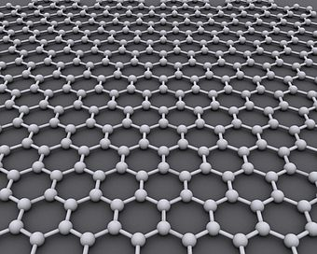

Gambar 2.2 Struktur *Graphene* berupa Lapisan dengan Ketebalan 1 atom C (Buchmam, 2001)

* 1. Grafit Sintesis

Grafit sintesis pada dasarnya memiliki sifat yang sama seperti grafit alam. Selain itu, grafit sintesis memiliki kemurnian yang tinggi. Namun, grafit sintesis memiliki sebuah kekurangan yaitu struktur kristalnya berbentuk amorf sehingga untuk membuatnya memiliki struktur kristal menggunakan biaya yang tinggi karena memerlukan perlakuan pada suhu > 2.800°C pada proses grafitisasinya (Yoshio, 2009).

1. **Proses Aktivasi Karbon**
   * 1. **Aktivasi Secara Kimia**

Aktivasi kimia merupakan proses pemutusan rantai karbon dari senyawa organik dengan pemakaian bahan – bahan kimia. Pada cara ini, proses aktivasi dilakukan dengan menggunakan bahan kimia (aktivator) sebagai agen pengaktivasi. Aktivator adalah zat atau bahan kimia yang berfungsi sebagai reagen pengaktif pada adsorben karbon aktif sehingga dapat menyebabkan daya serapnya menjadi lebih baik. Zat aktivator bersifat mengikat air yang menyebabkan air yang terikat kuat pada pori – pori karbon yang tidak hilang pada saat karbonisasi menjadi lepas. Selanjutnya zat aktivator akan memasuki pori dan membuka permukaan karbon aktif yang masih tertutup. Aktivasi karbon aktif dilakukan dengan merendam arang ke dalam larutan kimia yang bersifat asam (H3PO4dan H2SO4), basa (KOH dan NaOH), dan bersifat garam (ZnCl2dan NaCl) (Dabrowski, *et al*., 2005).

Antara kedua jenis proses aktivasi yang ada, menurut Suhendra dan Gunawan (2010), cara aktivasi kimia memiliki berbagai keunggulan tertentu dibandingkan dengan cara aktivasi fisika, diantaranya adalah :

1. Dalam proses aktivasi kimia, zat kimia pengaktif sudah terdapat dalam tahap penyiapannya sehingga proses karbonisasi dan proses aktivasi karbonterakumulasi dalam satu langkah yang umumnya disebut *one-step activation* atau metode aktivasi satu langkah.
2. Dalam proses aktivasi kimia, suhu yang digunakan umumnya lebih rendah dibanding pada aktivasi fisika.
3. Efek dari agen dehidrasi pada aktivasi kimia dapat memperbaiki pengembangan pori di dalam struktur karbon.
4. Produk yang dihasilkan dalam aktivasi kimia lebih banyak dibandingkan

dengan aktivasi fisika.

* + 1. **Aktivasi Secara Fisika**

Aktivasi fisika dari karbon aktif diaktivasi menggunakan agen pengaktivasi dari gas CO2 atau uap pada suhu 500-800oC. Faktor – faktor yang mempengaruhi karakteristik atau sifat dari karbon aktif yang dihasilkan melaluiproses aktivasi fisika antara lain adalah bahan dasar, laju aliran kalor*,* laju alirangas, proses karbonasi sebelumnya, suhu pada saat proses aktivasi*,* agenpengaktivasi yang digunakan, lama proses aktivasi, dan alat yang digunakan (Marsh and Francisco, 2006).

1. **Katalis**

Katalis adalah senyawa, yang ketika ditambahkan kedalam reaksi kimia dapat mengurangi energi aktivasi dan meningkatkan laju reaksi. Jumlah katalis tidak berubah selama reaksi karena tidak dikonsumsi sebagai bagian dari proses reaksi. Katalis berfungi untuk menurunkan energi yang dibutuhkan untuk mencapai keadaan transisi pada reaksi serta memungkinkan interaksi yang lebih pada molekul untuk mencapai keadaan tersebut.

Berdasarkan fasanya, katalis dapat dibedakan menjadi katalis homogen dan katalis heterogen. Katalis homogen merupakan katalis yang memiliki fasa yang sama dengan reaktan dan produk reaksi, sedangkan katalis heterogen adalah katalis yang memiliki fasa yang berbeda dengan fasa reaktan dan fasa produk. Saat ini di dunia industri, penggunaan katalis homogen sudah mulai dikurangi karena sulitnya pemisahan katalis dari produk. Oleh karena itu untuk mengatasi kelemahan katalis homogen tersebut, banyak digunakan katalis heterogen.

Beberapa contoh katalis heterogen yang umum digunakan adalah katalis basa heterogen dan katalis asam heterogen. Katalis basa heterogen yang paling umum digunakan adalah senyawa – senyawa oksida logam seperti oksida logam alkali dan oksida logam alkali tanah seperti MgO, CaO, SrO, dan BaO. Selain katalis basa heterogen, katalis asam heterogen juga banyak digunakan di dunia industri. Katalis senyawa karbon berbasis sulfonat menjadi katalis asam heterogen yang sangat diminati saat ini karena memilliki gugus –SO3H dengan kerangka karbon yang stabil sehingga sangat memiliki kinerja yang baik dan mudah dipisahkan dari sistem reaksi (Kang, Ye, & Chang, 2013).

Beberapa kriteria katalis asam heterogen yang ideal antara lain memiliki stabilitas tinggi, memiliki pusat aktif yang kuat, memiliki pori – pori besar, memiliki permukaan yang bersifat *hydrophobic,* harganya relative murah, mudah dilakukan pemisahan katalis dari media reaksi sehingga meminimalisasi kontaminasi produk, dan dapat diregenarasi (Lam, *et al.,* 2010).

1. **Komponen-Komponen Katalis**

Pada umumnya katalis tersusun dari beberapa komponen, antara lain:

**2.10.1 Komponen Aktif**

Komponen aktif merupakan komponen katalis yang bertanggung jawab terhadap reaksi kimia yang utama. Pemilihan kompponen aktif adalah tahap pertama dalam mendesain katalis. Sementara itu, pengetahuan tentang mekanisme katalitik adalah sangat saintifik sehingga metode pemilihan komponen aktif menjadi lebih saintifik juga, walaupun kadang-kadang bersifat empirik.

Hubungan antara komponen aktif, *promotor* dan penyangga (*support)* dapat dilihat pada Gambar 2.3

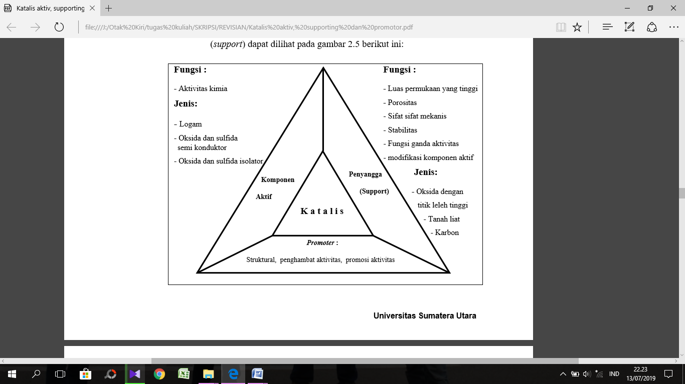

Gambar 2.3 Hubungan Antara Komponen Aktif, *Supporting*, dan Promotor (Istadi, 2011)

**2.10.2 Katalis Penyangga (*Supporting*)**

Penyangga (*supporting*) atau dinamakan juga sebagai pembawa (*carrier*) mempunyai banyak fungsi. Fungsi yang paling penting adalah menjaga agar luas permukaan komponen aktif tetap besar. Sebagai contoh Sebagai contoh adalah katalis platinum (Pt) sebagai logam aktif untuk proses reformasi katalitik, dan pembersihan knalpot kenderaan secara katalitik. Kristal platinum harus mempunyai luas permukaan yang besar. Platinum mempunyai titik leleh pada suhu 1774 °C. Jika platinum tersebut dibuat dalam bentuk platinum hitam, maka pemakaian dalam reaksi selama satu jam pada suhu 400 °C menghasilkan ukuran kristal 50 nm, namun jika digunakan dalam waktu 6 bulan, maka ukuran kristal menjadi 2000 nm. Dalam hal ini ketidakstabilan terjadi. Selain itu, logam platinum juga termasuk logam yang sangat mahal.

Besarnya konsentrasi komponen aktif atau biasa disebut loading juga mempunyai efek yang signifikan agar penyangga bisa memberikan tingkat dispersi komponen aktif yang besar, misalnya 70% Ni/Al2O3, walaupun besarnya loading adalah besar maka alumina masih tetap sebagai penyangga dan nikel sebagai komponen aktif.

Porositas adalah sangat diperlukan untuk katalis dengan luas permukaan yang tinggi, tetapi bentuk pori dan distribusi ukuran pori adalah faktor penting jika proses difusi internal mengendalikan laju reaksi. Penyangga yang baik adalah penyangga yang dapat dimanipulasi sehingga menghasilkan sifat sifat tekstur yang diinginkan. Dalam hal ini, alumina dan silika adalah penyangga yang baik. Kedua jenis penyangga ini adalah sering digunakan karena mudah dalam pengendalian ukuran dan bentuk pori. Faktor yang penting lainnya adalah kekuatan mekanik dan stabilitas termal.

**2.10.3 Katalis Promotor**

Promotor merupakan senyawa ke tiga yang ditambahkan ke dalam sistem katalis, biasanya dalam jumlah kecil saja. Tujuan pemberian promotor ini adalah untuk menghasilkan aktivitas, selektivitas, dan efek stabilitas yang diinginkan. Promotor dapat diandaikan seperti bumbu masak dalam masakan makanan.

Promotor didesain untuk membantu penyangga atau komponen aktif. Salah satu peran penting dari promotor adalah dalam pengendalian stabilitas katalis. Beberapa kasus lain, promotor ditambahkan ke dalam struktur katalis atau penyangga untuk menghambat mekanisme reaksi tertentu yang tidak diinginkan, seperti pembentukan karbon (*coke*). *Coking* ini berasal dari perengkahan di situs asam Bronsted yang diikuti polimerisasi dengan katalis asam untuk menghasilkan (CHx)n *coking* ini memenuhi permukaan pori dan memblokade lubang pori.

1. **Grafit Sebagai Katalis**

Karakteristik fisika dan kimia grafit khususnya porositas dan luas permukaan membuat grafit cocok untuk diaplikasikan pada banyak reaksi kimia. Umumnya, grafit alam memiliki luas permukaan yang rendah, yaitu 10-50 m2/gram. Namun, grafit memiliki kemampuan untuk meningkatkan luas permukaannya hingga 100-300 m2/gram setelah dipanaskan pada temperatur tinggi. Hal ini menjadikan grafit menarik untuk dijadikan *catalyst support.* (Inagaki, 2011)

Hingga saat ini, grafit digunakan sebagai *catalyst support* pada reaksi heterogen dan proses elektrokatalisis. Namun, penggunaan grafit sebagai katalis sudah mulai populer, misalnya pada proses *fuel gas cleaning.* Contoh lain pengaplikasian grafit sebagai katalis yang sering digunakan adalah pada proses produksi sulfur klorida dengan mereaksikan klorin dan sulfur dioksida (Inagaki,2011).

1. **Sintesis Katalis Karbon Tersulfonasi dengan Proses Pirolisis-Sulfonasi**

Pirolisis merupakan proses dekomposisi dengan pemanasan pada temperature tinggi yang mendorong terjadinya proses karbonisasi tidak sempurna untuk membentuk material karbon polisiklik aromatic, sedangkan sulfonasi merupakan proses untuk menambahkan gugus aktif –SO3H ke dalam material karbon polisiklik tersebut. Tahap sulfonasi dapat merusak struktur pori katalis sehingga luas permukaan katalis akan berkurang. Pori katalis yang besar akan mengakibatkan reaktan lebih mudah berdifusi ke bagian dalam katalis. Hal ini dapat menyebabkan kontak yang lebih intensif antara reaktan dengan pusat asam katalis dan katalis asam akan menghasilkan aktivitas yang lebih baik.

Proses sulfonasi dari material karbon hasil pirolisis akan menghasilkan padatan yang stabil dengan densitas gugus –SO3H yang besar (Liu, *et al.,* 2009). Selain itu katalis karbon tersulfonasi memiliki gugus karbon yang stabil dan tidak larut dalam kondisi asam maupun basa. Katalis ini dapat dengan mudah dipisahkan dari reaksi dan sangat mudah untuk digunakan kembali (Kang, Ye, & Chang, 2013). Proses sintesa material karbon tersulfonasi melalui proses pirolisis-sulfonasi ditampilkan dalam Gambar 2.4.

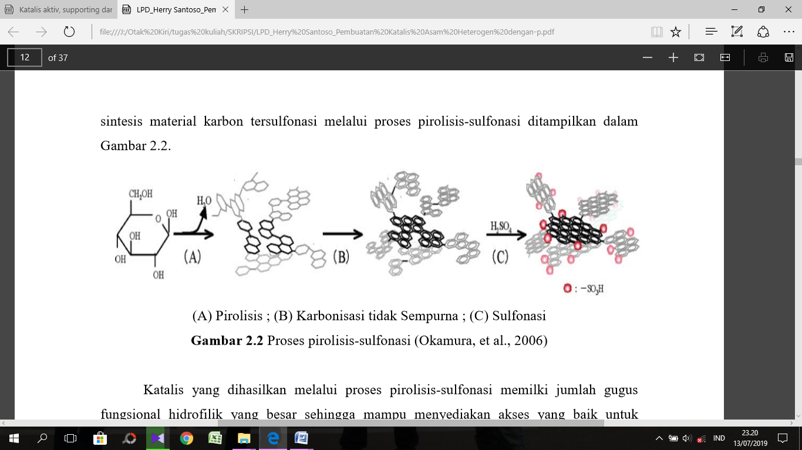

Gambar 2.4 Proses (A) Pirolisis ; (B) Karbonisasi tidak sempurna ; (C) Sulfonasi (Okamura, 2006)

Katalis yang dihasilkan melalui proses pirolisis-sulfonasi memiliki jumlah gugus fungsional hidrofilik yang besar sehingga mampu menyediakan akses yang baik untuk reaktan hidrofilik untuk dapat bereaksi dengan kelompok –SO3H. Katalis asam padat yang dihasilkan dari proses pirolisis sulfonasi minimal memiliki luas permukaan spesifik yakni < 8 m2/g (Lou, 2008).

1. **Metode Karakterisasi**

Pada penelitian ini, dilakukan karakterisasi untuk mengetahui morforlogi katalis yang dihasilkan.

* 1. SEM (*Scanning Electron Microscopy*)

SEM (*Scanning Electron Microscopy*) adalah suatu alat yang digunakan untuk mengetahui morfologi atau struktur mikro permukaan dari suatu bahan/material. Alat ini dilengkapi dengan detektror disperse energi (EDX) sehingga dapat digunakan untuk mengetahui komposisi elemen – elemen pada sampel yang dianalisis. Analisa struktur mikro dilakukan terutama untuk melihat ukuran dan bentuk partikel yang dihasilkan. Instrument mikroskop electron atau *Scanning Electron Microscopy* (SEM) biasa digunakan untuk bubuk yang relatif kasar, sedangkan untuk yang lebih halus (skala nanometer) digunakan *Transmission Electron Microscopy* (TEM). Metode SEM merupakan pemeriksaan dan analisa permukaan atau lapisan yang tebalnya sekitar 20μm dari permukaan. Hasilnya berupa topografi dengan segala tonjolan dan bentuk permukaan. Gambar topografi diperoleh dari penangkapan pengolahan elektron sekunder yang dipancarkan dari spesimen.Prinsip kerja SEM adalah pemindaian berkas elektron yang seperti “menyapu” permukaan spesimen, titik demi titik dengan membentuk sapuan garis demi garis, mirip seperti gerakan mata membaca. Sinyal elektron sekunder yang dihasilkan adalah dari titik pada permukaan, yang selanjutnya ditangkap oleh detektor untuk ditampilkan pada layar CRT (TV). Sinyal lain adalah *back scattered electron* yang intensifnya bergantung pada nomor atom unsur yang ada pada permukaan spesimen. Gambar yang didapatkan menyatakan perbedaan unsur kimia. Dengan warna terang menunjukkan adanya unsur kimia yang lebih tinggi nomor atomnya. Instrumen SEM juga dilengkapi dengan analisa EDX (Energy Dispersive X Ray Analyzer) dimana sinar X karakteristik yang diemisikan adalah akibat tumbukan elektron pada atom – atom bahan sampel (Agus Sujatno, 2015).

Komponen utama alat SEM ini pertama adalah tiga pasang lensa elektromagnetik yang berfungsi memfokuskan berkas elektron menjadi sebuah titik kecil, lalu oleh dua pasang *scan coil* discan-kan dengan frekuensi variabel pada permukaan sampel. Semakin kecil berkas difokuskan semakin besar resolusi lateral yang dicapai. Kesalahan fisika pada lensa – lensa elektromagnetik berupa astigmatismus dikoreksi oleh perangkat stigmator. SEM tidak memiliki sistem koreksi untuk kesalahan aberasi lainnya. Yang kedua adalah sumber elektron, biasanya berupa filamen dari bahan kawat tungsten atau berupa jarum dari paduan Lantanum Hexaboride LaB6 atau Cerium Hexaboride CeB6, yang dapat menyediakan berkas elektron yang teoretis memiliki energi tunggal (monokromatik), Ketiga adalah *imaging detector*, yang berfungsi mengubah sinyal elektron menjadi gambar (image). Sesuai dengan jenis elektronnya, terdapat dua jenis detektor dalam SEM ini, yaitu detektor SE dan detektor BSE (Agus Sujatno, 2015).

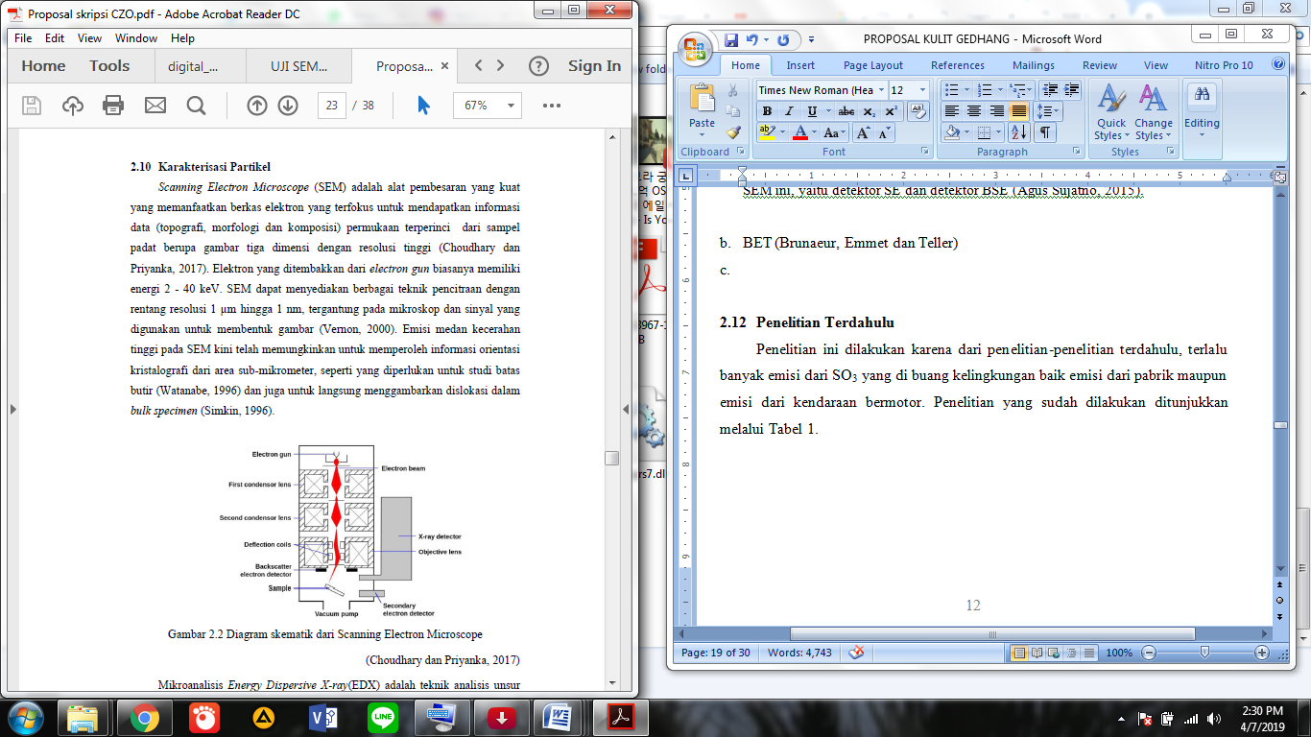

Gambar 2.5 Diagram Skematik dari SEM

Ketika berkas elektron discan pada permukaan sampel, terjadi interaksi elektron dengan atom – atom di permukaan maupun di bawah permukaan sampel. Akibat interaksi tersebut sebagian besar berkas elektron berhasil keluar kembali, elektron – elektron tersebut disebut sebagai *Back Scattered Electrons* (BSE), sebagian kecil elektron masuk ke dalam bahan kemudian memindahkan sebagian besar energi pada elektron atom sehingga terpental ke luar permukaan bahan, yaitu *Secondary Electrons* (SE). Pembentukan elektron – elektron sekunder selalu diikuti proses munculnya X-ray yang karakteristik untuk setiap elemen, sehingga dapat digunakan untuk mengukur kandungan elemen yang ada di dalam bahan yang diteliti (Sujatno, 2015).

* 1. BET (*Brunaeur, Emmet dan Teller*)

*Backscattered Electrons* (BSE), sebagian kecil elektron masuk ke dalam bahan kemudian memindahkan sebagian besar energi pada elektron atom sehingga terpental ke luar permukaan bahan, yaitu *Secondary Electrons* (SE). Pembentukan elektron – elektron sekunder selalu diikuti proses munculnya *X-ray* yang karakteristik untuk setiap elemen, sehingga dapat digunakan untuk mengukur kandungan elemen yang ada di dalam bahan yang diteliti ( Sujatno, 2015).

* 1. XRD (*X-Ray Diffraction)*

Analisis XRD adalah alat yang mudah dan berguna untuk mengidentifikasi senyawa kristal serta untuk menilai struktur senyawa alami yang kompleks. Dasar teori dari metode ini adalah fakta bahwa pola XRD unik untuk setiap struktur kristal. Ketika sinar-X melewati material, sejumlah besar partikel dapat diharapkan untuk disejajarkan sedemikian rupa sehingga mereka dapat memenuhi *Bragg-relationship* untuk refleksi untuk setiap kemungkinan jarak antar-planar (Jenkins dan Snyder, 1996).

* 1. FTIR *(Fourier Transform Infrared Spectrometer)*

Spektrofotometer inframerah merupakan instrumen yang digunakan untuk mengukur resapan radiasi inframerah pada berbagai panjang gelombang (Fessenden, 1982). Radiasi inframerah terletak pada spektrum elektromagnetik antara daerah visibel dan daerah microwave (gelombang mikro). Penggunaannya paling banyak untuk kimia organik pada batas panjang gelombang antara 4000 dan 400 cm-1. Spektrum vibrasi tampak berupa pita. Ada dua tipe vibrasi molekuler yaitu stretching dan bending. Hanya vibrasi yang menghasilkan perubahan secara ritmik pada momen dipol yang diobservasi dalam IR (Silverstein, 2005).

Daerah antara 1400-4000 cm-1 pada bagian kiri spektrum inframerah merupakan daerah khusus untuk identifikasi gugus – gugus fungsional dimana daerah absorpsi diakibatkan oleh stretching. Daerah disebelah kanan 1400cm-1 seringkali rumit karena absorpsi disebabkan oleh adanya stretching dan bending. Dalam daerah ini biasanya hubungan antara pita serapan dan gugus fungsional spesifik tidak dapat diamati dengan cermat. Namun, suatu senyawa pasti memiliki resapan tertentu yang unik di daerah ini sehingga disebut dengan *fingerprint region* (daerah sidik jari). Meskipun pada bagian kiri suatu spektrum sama dengan senyawa – senyawa yang mirip, daerah sidik jari juga penting untuk memutuskan kedua senyawa tersebut sama (Fessenden, 1982).

*Instrumen Fourier Transform Infrared Spectrometer* (FTIR) berdasarkan pada interferometer yang terdiri dari *beam splitter*, cermin diam, dan cermin bergerak. Sinar radiasi yang berasal dari sumber melewati *beam splitter* dan terbagi menjadi dua berkas yang direfleksikan pada cermin yang diam dan berkas lainnya direfleksikan pada cermin yang bergerak tegak lurus. Cermin merefleksikan kembali radiasi pada *beam splitter* berulang kali menghasilkan satu berkas sampai pada detektor dan berkas yang lain kembali ke sumber (Stuart, 2004).

1. **Penelitian Terdahulu**

Berikut adalah beberapa penelitian terdahulu yang terkait dengan katalis asam padat dari limbah kulit pisang.

Tabel 2.2 Penelitian Terdahulu

|  |  |  |
| --- | --- | --- |
| **Peneliti (Tahun)** | **Judul** | **Hasil** |
| Harry Santoso, H. Maria Inggrid, & Evie Christiana, *et al.* (2016) | Pembuatan Katalis Asam Heterogen dengan Metode Karbonisasi Hidrotermal Satu Tahap | Proses karbonisasi hidrotermal pada suasana asam menggunakan asam *hydroxyethyl sulfonate* mampu menghasilkan luas permukaan katalis yang relative besar yaitu berkisar antara rentang 152.2 – 315,8 m2/g. |
| Sri Wahyuni & Heru Setyawan (2013) | Sintesis Silika Tersulfonasi dari *Waterglass* dengan Templat PEG sebagai Katalis Asam Padat | Metode solvothermal menghasilkan silika dengan kapasitas ion terbesar, yaitu 12,603 mmol/g, sehingga silika tersulfonasi tersebut layak untuk menggantikan katalis yang sekarang digunakan, dan perlu diujicobakan dalam proses pembuatan pelumas berbasis minyak sawit |
| Valentino Pratama Reko Pareira & Prasetiyo Lumadi (2017) | Sintesis Komposit Silika-Karbon sebagai Katalis Asam Padat | Surface area dan volume pori terbesar didapat pada katalis asam berbasis komposit |
| **Peneliti (Tahun)** | **Judul** | **Hasil** |
|  |  | karbon-silika pada konsentrasi PEG 3 gram dengan *surface area* 287,109 m2/gram danvolume pori 2,677 cc/gram. |

(*Halaman ini sengaja dikosongkan)*

# BAB III

# METODOLOGI PENELITIAN

## Waktu dan Tempat Penelitian

Penelitian ini dilakukan di Laboratorium Proses dan Operasi Teknik Kimia Jurusan Teknik Kimia Universitas Internasional Semen Indonesia (UISI). Pengujian karakterisasi material dilakukan di Jurusan Teknik Mesin, Teknik Material dan Metalurgi serta Teknik Kimia Fakultas Teknologi Industri, Institut Teknologi Sepuluh Nopember Surabaya. Selain itu pengujian juga dilakukan di BATAN.

Penelitian dilakukan selama 5 bulan dan dimulai pada bulan Januari 2019 sampai Mei 2019. Pada bulan pertama dilakukan kegiatan kajian literatur berupa penelitian terdahulu yang memiliki konsep yang sama yaitu sintesis katalis asam padat dari bahan silika-karbon guna dikembangkan menjadi penelitian yang baru. Selanjutnya pada bulan yang kedua dan ketiga melakukan penelitian proses sintesa kulit pisang menjadi katalis serta melakukan berbagai macam pengujian. Pada bulan yang keempat melakukang pengolahan data sehingga menjadi suatu karya tulis.

## Alat dan Bahan yang digunakan

* + 1. **Alat Penelitian**

Alat – alat yang digunakan dalam penelitian ini adalah serangkaian reaktor sulfonasi yang dibeli di CV. Lira Utama, oven dengan merk Kris, *tubular furnace* yang dibeli di CV. Lira Utama, ayakan 75 mesh yang dibeli via tokopedia, *combustion boat* merk haldenwagner *made in Germany* yang dibeli di UD. Sumber Ilmiah Persada, dan regulator N2

* + 1. **Bahan Penelitian**

Bahan – bahan yang digunakan dalam penelitian ini adalah KOH padat merk SAP, H2SO4 98%, HCl 0,1 N merk SAP, NaOH padat merk SAP, air demineralisasi, asam asetat *glacial*, metanol 96% merk SAP, dan gas nitrogen yang dibeli di PT. Samator.

## Metodologi Penelitian

## Variabel

## Variabel Tetap

Variabel tetap pada penelitian ini yaitu gas nitrogen dan laju alir nitrogen yaitu sebesar 200 mL/menit.

## Variabel Bebas

## Variabel bebas pada penelitian ini terdiri dari 2 yaitu temperature dan perbandingan karbon-KOH. Temperatur yang divariabelkan adalah 300 °C, 350 °C, dan 400 °C. Sedangkan untuk perbandingan karbon-KOH yang digunakan adalah 1:1, 1:2, dan 1:4.

* + 1. **Sintesis Katalis Asam Padat**
       1. **Sintesis Karbon Berbasis Kulit Pisang**

Tahapan proses sintesis katalis berbasis kulit pisang dapat dilihat pada Gambar 3.1. Karbon sebagai bahan baku diperoleh dari kulit pisang kering yang dihancurkan dan dihaluskan hingga berukuran *mesh* 75. Metode yang digunakan untuk sintesis ini yaitu dengan menambahkan KOH padat yang dihancurkan menggunakan mortar dan alu, kemudian dicampur dengan karbon dengan perbandingan KOH dan karbon sesuai variabel dan dikalsinasi di dalam *tubular furnace* menggunakan *pyrolysis reactor.*

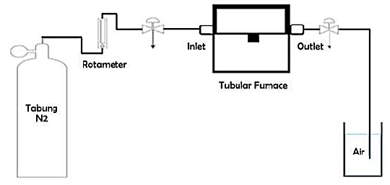

Gambar 3.1 Skema Rangkaian Alat *Pyrolysis Reactor*

Pada bagian *inlet* terhubung dengan tabung gas nitrogen (N2) beserta rotameter untuk mengatur laju gas yang keluar dari tabung, sedangkan pada bagian *outlet* terhubung dengan bejana berisi air yang berfungsi sebagai media absorbs gas keluar dari *tube furnace* dan terdapat *discharge valve* yang berfungsi untuk mengatur laju aliran gas.

Sebelum proses kalsinasi, dilakukan proses *purging* dengan mengalirkan gas N2 pada laju 150 mL/menit selama 15 menit untuk menghilangkan gas O2. Setelah proses kalsinasi, sampel akan didinginkan hingga mencapai suhu ruang kemudian direndam dengan H2SO4 (20%) selama 45 menit. Setelah proses perendaman, sampel disaring dan dikeringkan di dalam oven pada suhu 80ºC selama 18 jam kemudiandilakukan uji karakterisasi.

* + - 1. 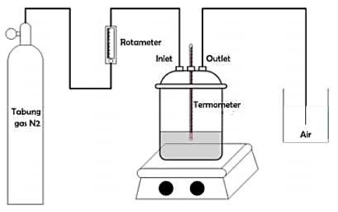**Sulfonasi Sampel**

Gambar 3.2 Skema Rangkaian Alat untuk Proses Sulfonasi

Sulfonasi dilakukan dengan memasukkan sampel karbon kedalam larutan asam sulfat pekat (98%) dengan komposisi 25 mL H2SO4 per gram grafit. Gas N2 dialirkan selama 45 menit dengan rate 200 mL/menit. Selanjutnya sampel dipanaskan pada suhu 150 ºC dengan variabel waktu 10 jam tanpa adanya aliran N2 sehingga akan terbentuk katalis asam berbasis grafit. Kemudian didinginkan hingga mencapai suhu ruang.

* + - 1. **Karakterisasi Struktur Kristal**

Karakterisasi struktur kristal grafit dilakukan dengan menggunakan analisis *X-Ray Diffraction* (XRD) (X’Pert Philips). Pada analisi sini pola difraksi unsur diketahui, maka unsur tersebut dapat ditentukan.

* + - 1. **Karakterisasi Luas Permukaan dan Ukuran Pori**

Karakteristik fisik grafit meliputi luas permukaan, volume pori, dan diameter pori dapat diketahui melalui analisa adsorpsi-desorpsi isothermis nitrogen pada titik didih nitrogen (77 K) menggunakan alat BET *(Surface Area and Pore Size Analyzer Quantachrome type NOVA 1200e).* Sebelum pengukuran, sample di-*degasse* dalam nitrogen. Distribusi ukuran pori material dihitung ketika desorpsi menggunakan metode Barret-Joyner-Halenda (BJH). Metode BJH merupakan metode yang paling banyak digunakan untuk menghitung distribusi ukuran pori pada rentang mesopori.

* + - 1. **Karakterisasi Morfologi Karbon**

*Scanning Elektron Microscopy* (SEM) dapat digunakan untuk mengetahui morfologi permukaan bahan. Hasil yang diperoleh dari karakterisasi ini dapat dilihat secara langsung pada hasil SEM yang menyajikan bentuk tiga dimensi berupa gambar atau foto. Alat ini memfokuskan sinar elektron berenergi tinggi untuk menghasilkan difraksi sinar pada permukaan sampel. Difraksi ini menghasilkan sinyal yang berasal dari interaksi elektron dengan sampel sehingga dapat terlihat morfologi eksternalnya (tekstur). Seblum dianalisa, pertama, sampel diletakkan pada pin SEM yang telah ditempeli *tape. Tape* yang digunakan berupa *carbon tape.*

* + - 1. **Karakterisasi Gugus Fungsi**

Spektrofotometri FTIR (*Transformasi Fourier Infra Red*) digunakan untuk mengetahui gugus fungsi yang terkandung dalam sampel yang dihasilkan. Pada dasarnya spektrofotometer FTIR sama dengan spektrofotometer IR disperse, bedanya adalah pengembangan pada system optiknya sebelum berkas sinar infra merah melewati sample. Hal ini didasarkan pada atom – atom dalam suatu molekul tidak diam melainkan bervibrasi. Bila radiasi infra merah yang kisaran energinya sesuai dengan frekuensi vibrasi rentangan *(stretching)* dan vibrasi bengkokan *(bending)* dari ikatan kovalen dalam kebanyakan molekul dilewatkan dalam suatu cuplikan, maka molekul – molekul akan menyerap energi tersebut dan terjadi transisi diantara tingkat energi vibrasi dasar dan tingkat vibrasi tereksitasi. Namun tidak semua ikatan dalam molekul dapat menyerap energi infra merah meskipun mempunyai frekuensi radiasi sesuai dengan gerakan ikatan. Hanya ikatan yang mempunyai momen dipol dapat menyerap radiasi infra merah.

## Diagram Alir Penelitian

Kulit Pisang

Sintesis Karbon :

1. Dicuci menggunakan air bersih.
2. Dipotong (bentuk persegi) dan dijemur.
3. Dioven pada temperatur 80°C selama 48 jam.
4. Diblender.
5. Diayak mesh 75.
6. Ditambahkan KOH dengan perbandingan 1:1, 1:2, dan 1:4 lalu dimasukkan kedalam tube furnace dengan variabel suhu 300°C, 350°C, dan 400°C dengan laju gas N2 150 mL/menit selama 15 menit.
7. Didinginkan sampai temperatur ruang.
8. Direndam H2SO4 (20%) selama 45 menit.
9. Disaring dan dikeringkan dalam oven dengan temperatur 80°C selama 18 jam.

Karbon

Kulit Pisang

TG-DTA

Yes

No

Sulfonasi Sampel Karbon :

1. Dimasukan kedalam alat sulfonator berisi H2SO4 sebanyak 25 mL/gram karbon.
2. Dialirkan gas N2 dengan laju alir 200 mL/menit selama 45 menit.
3. Dipanaskan dengan temperatur 150 °C dan diaduk.
4. Ditunggu sampai terbentuk katalis asam berbasis karbon.
5. Didinginkan temperatur ruang.

FTIR

SEM

XRD

BET

Uji Reaksi Katalis :

1. Direaksikan dengan CH3OH 96%.
2. Direaksikan dengan CH3COOH *glasial.*

No

GC-MS

Yes

# BAB 4 HASIL DAN PEMBAHASAN

Penelitian ini bertujuan untuk mempelajari pengaruh dari perbandingan massa optimum karbon-KOH dalam proses sintesis karbon berbasis arang kulit pisang sehingga menghasilkan karbon dengan karakteristik yang paling optimal, dan suhu kalsinasi sebagai proses aktivasi fisika pada sintesis grafit berbasis arangkulit pisang. Sebelum dilakukan proses kalsinasi, terlebih dahulu melakukan uji TG-DTA untuk mengetahui kondisi operasi karbon kulit pisang. Metode pembuatan grafit dilakukan dengan cara kalsinasi untuk menguraikan sumber karbon menjadi karbon sehingga terbentuk komposit sesuai dengan suhu yang telah divariabelkan. Setelah terbentuk komposit karbon-KOH, kemudian dilakukan sulfonasi menggunakan asam sulfat pekat sesuai dengan suhu yang ditentukan. Kemudian dilakukan beberapa uji karakterisasi. Untuk mengetahui komposisi unsur dalam sampel menggunakan XRD. Untuk mengetahui porositas material yang meliputi luas permukaan, volume pori, dan diameter pori menggunakan BET dengan analisa adsorpsi/desorpsi isotermis nitrogen (dilakukan setelah sulfonasi). Untuk mengetahui morfologi produk menggunakan SEM (dilakukan setelah sulfonasi). Dan yang terakhir adalah uji karakterisasi FTIR untuk mengetahui gugus fungsi. Sedangkan untuk mengetahui karakteristik katalis yang dihasilkan, dilakukan uji kapasitas ion dan uji reaksi katalis. Untuk mengetahui kandungan setelah reaksi esterifikasi dilakukan uji GC.

* 1. **Sintesis Grafit**
     1. **Proses Kalsinasi**

Proses pembuatan grafit dari kulit pisang ini metode aktivasi yang digunakan adalah aktivasi kimia dengan aktivasi fisika secara bersamaan. Aktivasi kimia yaitu dengan mencampurkan *activating ageng* dengan kulit pisang dengan perbandingan 1:1, 1:2, dan 1:4. *Activating agent* yang digunakan pada penelitian ini adalah KOH. Beberapa penelitian sebelumnya telah dilakukan, pembuatan karbon aktif dengan menggunakan KOH sebagai *activating agent* dengan bahan baku baik yang berasal dari batu bara, residu minyak bumi maupun material lignoselulosa, menghasilkan luas permukaan yang tinggi (Teng, 1999). Selain itu, berdasarkan penelitian sebelumnya, material lignoselulosa yang melalui proses karbonisasi terlebih dahulu sehingga menjadi karbon akan lebih dapat bereaksi dengan KOH (Lydia, 2021). Berbeda dengan *activating agent* yang bersifat asam semisal HCl, material lignoselulosa lebih baik langsung dicampur dengan *activating agent* tersebut tanpa melalui karbonisasi terlebih dahulu karena material lignoselulosa mengandung banyak oksigen dan zat asam akan bereaksi baik dengan gugus fungsi yang mengandung oksigen. KOH akan bereaksi dengan karbon sehingga akan membentuk pori – pori baru serta menghasilkan karbon dioksida yang berdifusi kepermukaan karbon (Pujiyanto, 2010). KOH juga akan mencegah pembentukan asam asetat, metanol, dan lain – lain (Atmayudha, 2006).

Dalam proses pembuatan grafit ini, memakai variable suhu antara 300 °C, 350 °C, dan 400 °C masing – masing selama 15 menit. Pemilihan variable suhu ini mengacu pada hasil uji TG/DTA dimana pada suhu 350-450 C material karbon mulai terbentuk dari degradasi selulosa. Pemilihan suhu dan waktu merupakan parameter yang penting untuk proses aktivasi terkait bahan baku yang digunakan dan pembentukan stuktur pori. Proses aktivasi ini dilakukan didalam *tubular furnace* tanpa adanya gas oksigen sehingga dialirkan gas inert berupa nitrogen kedalam reaktor. Oksigen pada proses aktivasi ini ditiadakan karena oksigen yang bersifat oksidatif akan membakar atau mengikis karbon sampai habis atau tak terkontrol sehingga struktur pori karbon bias rusak dan bahan baku berupa karbon akan hilang pada hasil akhir. Kerusakan struktur pori – pori karbon ini dapat menghasilkan luas permukaan yang rendah. Pada proses aktivasi ini, diharapkan yang membakar karbon ialah KOH selaku *activating agent*. Kulit pisang merupakan salah satu material yang mengandung karbon dalam jumlah yang cukup/sedang. Pada suhu dan waktu tertentu, *activating agent* akan bereaksi dengan karbon sehingga membentuk pori – pori. Jika suhu yang digunakan terlalu rendah, dikhawatirkan karbon dengan *activating agent* tidak bereaksi optimal bahkan belum reaksi sehingga pori – pori yang dihasilkan hanya sedikit. Namun bila suhu yang digunakan terlalu tinggi pula akan merusak stuktur pori – pori karbon sewaktu aktivasi. Tabel 4.1 menunjukkan hasil pengamatan kondisi selama proses aktivasi untuk semua sampel aktivasi dengan KOH pada suhu aktivasi 300 °C, 350 °C, dan 400 °C. Gambar 4.1 menunjukan hasil pengamatan antara kenaikan suhu terhadap waktu.

Gambar 4.1 Kenaikan Temperatur terhadap Waktu

Tabel 4.1 Hasil Pengamatan selama Proses Aktivasi

|  |  |
| --- | --- |
| **Suhu (°C)** | **Keterangan** |
| 30 | Mengalirkan gas N2 ke dalam *tubular furnace* |
| 30-110 | Mulai keluar asap putih |
| 110-230 | Asap putih yang keluar semakin banyak |
| 230-300 | Asap putih semakin berkurang |
| 300/350/400 | Tidak ada asap putih yang keluar |
| 300/350/400-30 | Mematikan suhu reaktor dan mengeluarkan sampel dari *tubular furnace* |

Berdasarkan hasil pengamatan, semua variable suhu menghasilkan asap putih. Asap putih ini menandakan bahwa dalam karbon tersebut masih terdapat sedikit material volatil yang dapat menguap pada suhu di atas suhu karbonisasi. Pada tabel 4.1 dapat dilihat bahwa pada suhu 30-300°C, timbul asap putih yang keluar dari reactor menandakan bahwa pada suhu tersebut terjadi peguapan zat – zat volatil yang terkandung dalam karbon. Lalu pada suhu 300 °C, 350 °C, dan 400 °C asap putih sudah tidak keluar lagi karena karbon telah bereaksi dengan KOH. Ini menandakan bahwa proses aktivasi karbon telah berjalan.

Setelah proses aktivasi berjalan, produk berupa grafit. Produk grafit yang dihasilkan berupa serbuk hitam. Pada perbandingan 1:4, terdapat sedikit serbuk putih seperti kapur. Ini menunjukkan bahwa rekasi karbon dengan KOH menghasilkan senyawa karbonat. Selain menghasilkan senyawa karbonat, proses aktivasi ini juga menghasilkan CO2 yang berdifusi pada permukaan karbon yang memungkinkan bereaksi dengan KOH yang masih ada membentuk senyawa karbonat lagi. Reaksi kimia yang terjadi adalah sebagai berikut :

4KOH + C ↔ 4K + CO2 + 2H2O (1)

6KOH + C ↔ 2K + 3H2 + 2K2CO3 (2)

4KOH + 2CO2 ↔ 2K2CO3 + 2H2O (3)

(Sudibandriyo, 2008)

Reaksi di atas juga mengeluarkan air karena KOH merupakan *dehydrating agent* / bersifat mendehidrasi. Pada proses aktivasi ini karbon akan bereaksi dengan KOH sehingga karbon akan terkikis menghasilkan pembentukan pori – pori.

* + 1. **Proses Sulfonasi**

Sulfonasi dilakukan dengan memasukkan karbon yang telah dikalsinasi kedalam larutan asam sulfat pekat (98%) dengan komposisi 25 ml H2SO4 / gram karbon setelah proses kalsinasi. Kemudian dialirkan gas N2 selama 45 menit dengan rate 200 ml/menit untuk menghilangkan gas O2. Selanjutnya dipanaskan pada suhu 150oC tanpa ada aliran N2 untuk melekatkan gugus -SO3H sehingga akan terbentuk katalis asam berbasis karbon. Kemudian didinginkan hingga mencapai suhu ruang. Karbon tersulfonasi tersebut kemudian dicuci dengan air demineneral hingga air cucian tersebut terbebas dari larutan asam sulfat dan selanjutnya dikeringkan di dalam oven pada suhu 80°C selama 18 jam. Reaksi kimia yang terjadi pada proses sulfonasi adalah :

C + H2SO4 → C-SO3H + ½ O2 + ½ H2 (4)

* 1. **Hasil Karakterisasi**
     1. **Karakterisasi TG/DTA**

Bahan baku adsorben berupa kulit pisang dilakukan uji karakterisasi terlebih dahulu menggunakan *Thermo-Gravimetric / Differential Thermo Analysis* (TG-DTA) sebelum dilakukan proses karbonisasi. Pengujian ini bertujuan untuk menentukan suhu operasi yang digunakan saat karbonisasi limbah kulit pisang. Gambar 4.2 merupakan pemanasan kulit pisang pada suhu 250C hingga 5000C dengan alat TG-DTA dengan di alirkan gas N2 dan O2. Pada gambar menunjukkan setiap perubahan suhu dan massa dari bahan baku yang diuji pada setiap waktu dimana terlihat proses karbonisasi terjadi dalam 3 tahap. Tahap pertama menunjukkan penurunan pada grafik DTA yang merupakan proses endotermis dimana kebutuhan panas ini diperlukan untuk penguapan kandungan air didalam kulit pisang yang disebut dengan dehidrasi dan massa sampel berkurang dari grafik TG. Pengurangan massa pada tahap kedua terjadi pada temperatur 200°C – 350°C dan proses berlangsung secara eksothermal dan terdiri dari 2 *peak*. *Peak* pertama pada suhu 210 °C dimana terjadi dekomposisi bahan yaitu lignin. *Peak* kedua yaitu terjadi pada suhu 300 °C dimana terjadi dekomposisi selulosa dan hemiselulosa (Taer, 2016). Proses eksotermis dan pengurangan massa terjadi pada tahap ketiga yaitu proses pembentukan *ash* karena bereaksi dengan O2. Material karbon didapatkan dari proses oksidasi selulosa yang tidak sempurna sesuai dengan persamaan dibawah ini :

CxHyOn(s) + O2(g)🡪 C(s) + CO(g) + H2O(g) (5)

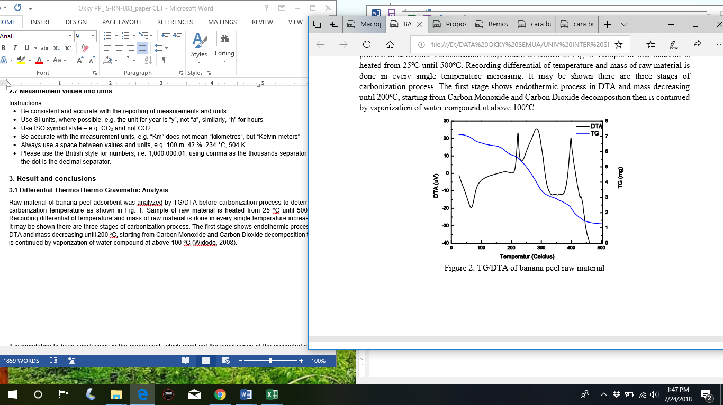

Gambar 4.2 Hasil Analisa TG/DTA Kulit Pisang

* + 1. **Karakterisasi Luas Permukaan Katalis**

Luas permukaan katalis merupakan salah satu aspek penting dalam pemilihan katalis yang berkualitas. Luas permukaan katalis pada penelitian ini diukur dengan metode BET. Hasil pengujian luas permukaan katalis pada penelitian ini dapat dilihat pada Tabel 4.2.

Tabel 4.2 Hasil Pengujian Luas Permukaan Katalis Variabel Suhu 350 °C

|  |  |  |  |
| --- | --- | --- | --- |
| Perbandingan | Surface Area (m2/g) | Pore Volume (cm2/g) | Pore Size (nm) |
| 1:1 | 60,7958 | 0,047132 | 3,10099 |
| 1:2 | 55,0041 | 0,048484 | 3,52582 |

Dari hasil pengujian luas permukaan katalis dapat dilihat bahwa luas permukaan tertinggi diperoleh dari katalis dengan variabel 1:1 yaitu sebesar 60,7958 m2/g. Dari hasil pengujian ini dapat dilihat bahwa massa KOH mempengaruhi luas permukaan katalis yang dihasilkan. Pada penelitian ini didapatkan seluruh katalis hasil aktivasi kimia dengan KOH menghasilkan luas permukaan yang tinggi. Hasil ini menunjukkan bahwa perbandingan *activating agent* dengan karbon berbanding lurus sehingga semakin banyak pula KOH yang mengikis karbon.

Tabel 4.2 menunjukkan diameter pori katalis pada suhu 350 °C. Dapat diamati bahwa pada variabel 1:1 memiliki diameter pori lebih kecil dari perbandingan 1:2 yaitu 3,1 nm. Dari hasil analisa BET telah ditunjukkan bahwa katalis ber-struktur mesopori dimana stuktur mesopori memiliki *range* 2-50 nm. Hal ini dibuktikan dengan Gambar 4.2.

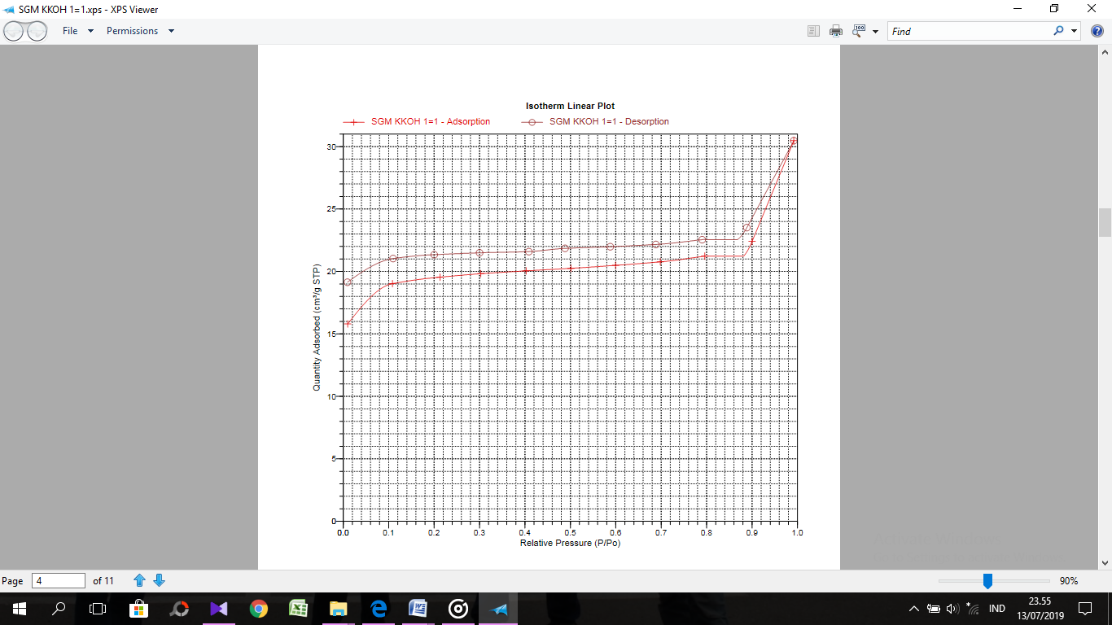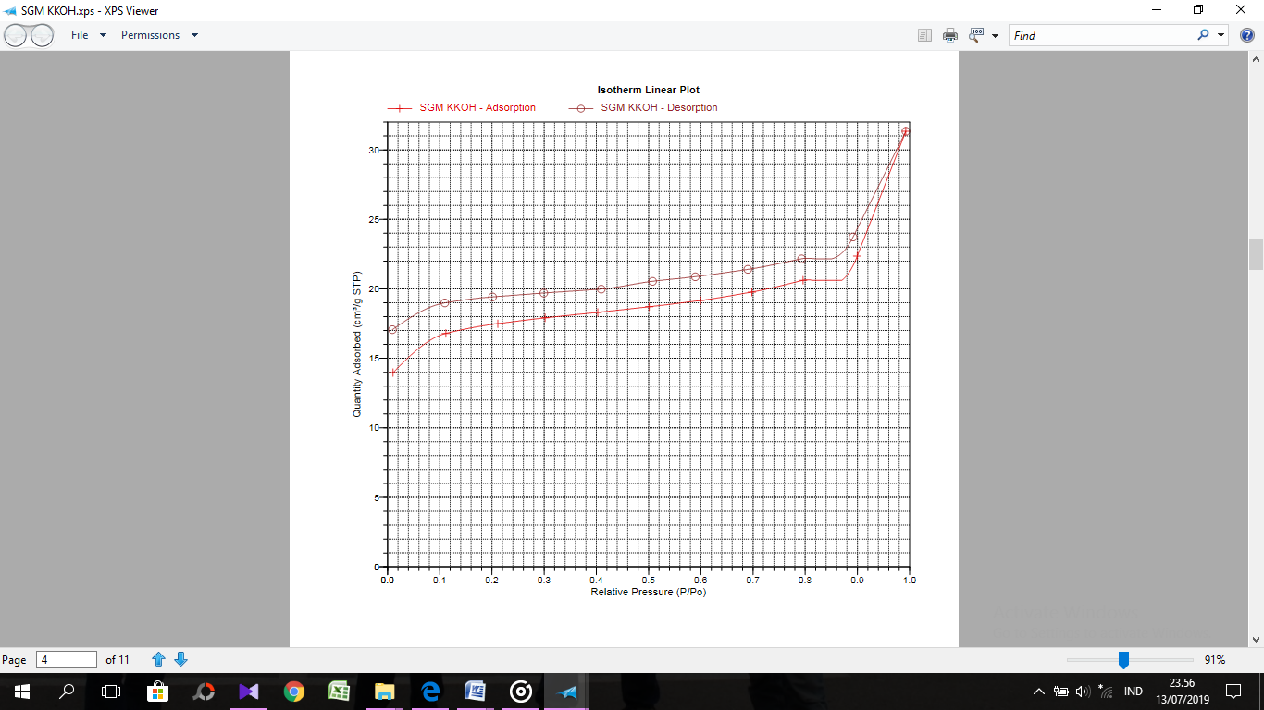

(a) (b)

Gambar 4.3 (a) Isotherm Linear Plot 1:1, (b) Isotherm Linear Plot 1:2

Pada Gambar 4.3 merupakan grafik isothermis tipe 4. Dari grafik terlihat bahwa pada *P/PO* = 0 gas yang terabsorp sangat sedikit, dan daerah monolayer belum penuh. Dengan meningkatkan tekanan sampai *P/PO* < 0,1, mulai terjadi adsorpsi gas yang memenuhi monolayer. Jumlah gas yang teradsorp adalah kecil, tetapi masih lebih besar dibandingkan dengan material non pori. Ketika tekanan dinaikkan lagi sampai *P/PO* kira – kira 0,2 adsorpsi multilayer mulai terjadi, tetapi jumlah yang teradsorp tidak terlalu banyak, sehingga slope grafiknya kecil (kenaikan tidak tajam). Interaksi molekul – molekul gas yang teradsorp pada dinding pori yang saling berhadapan mulai terjadi ketika tekanan mencapai *P/PO* sekitar 0,8. Pengaplikasian tekanan yang lebih tinggi lagi, yaitu sampai *P/PO* = 0,9 menyebabkan molekul – molekul gas memenuhi mesopori. Kurvanya isotermalnya naik tajam karena jumlah gas yang teradsorp sangat besar.

* + 1. **Karakterisasi Gugus Fungsi Katalis**

Berdasarkan Gambar 4.4 spektra FITR katalis asam berbasis kulit pisang pada perbandingan 1:1 pada suhu 350 °C menunjukkan beberapa pita serapan utama pada bilangan gelombang 500-4000 cm-1. Pita serapan pada bilangan gelombang 3510 cm-1 menunjukkan frekuensi vibrasi dari ikatan O-H. Pada pita serapan 3091 cm-1 merupakan vibrasi regangan dari ikatan C-H dan terdapat pola benzene tersubtitusi pada bilangan gelombang 2000-2600 cm-1. Pada pita serapan 1714 cm-1 menunjukan *peak* dari ikatan C=O. Adanya C=O merupakan hasil reaksi oksidasi yang terjadi pada lapisan karbon saat dilakukannya proses sulfonasi (Valle-vigon, 2012). Pada pita serapan 1606 cm-1 merupakan frekuensi dari ikatan C=C.

Pita serapan pada bilangan gelombang 1213 cm-1 merupakan frekuensi vibrasi dari ikatan gugus sulfonat (O=S=O) yang tersubtitusi dengan sampel kulit pisang. Adanya pita serapan O=S=O ini secara jelas menyatakan bahwasannya adanya gugus -SO3H pada hasil sulfonasi karbon yang membentuk ikatan kovalen dengan stuktur karbon aromatis (Lokman, 2015). Hasil identifikasi FITR ini sesuai dengan penelitian yang telah dilaporkan Lokman (2015) bahwa karbon hasil pirolisis yang tidak sempurna akan membentuk stuktur material poliaromatis siklik dan akan menyisakan senyawa organik hidrokarbon aromatis polisiklik (Nakajima, 2012).



Gambar 4.4 Spektra FTIR Katalis Asam Berbasis Kulit Pisang

pada Perbandingan 1:1 dan 1:2 pada Suhu 350 °C

* + 1. **Uji Kapasitas Ion**

Kapasitas ionic karbon *grafting* sulfonat ditentukan dengan metode titrasi asam – basa. Sampel karbon *grafting* sulfonat sekitar 0,2 gram dimasukkan kedalam 25 mL larutan NaOH 0,01 N dan direndam selama 48 jam dilanjutkan titrasi dengan HCl 0,01 N sesuai reaksi :

C-SO3H + NaOH → C-SO3Na + H2O + NaOH (excess titrasi) (6)

NaOH + HCl → NaCl + H2O (7)

Mr C-SO3H = 93 gr/mol

m C-SO3H = 0,2 gr

n C-SO3H = 0,00215 mol

n NaOH = 0,00215 mol

V NaOH = 0,021 L ~ 21 mL (sehingga ditetapkan volume perendaman NaOH sebesar 25 mL)

Kelebihan NaOH dalam perendaman inilah yang dapat dihitung dari kebutuhan HCl dalam proses titrasi untuk mengetahui berapa banyak kelebihan NaOH yang diperlukan dalam perendaman. Kapasitasi onik (Ki) ditentukan dari jumlah –Na yang bereaksi (sebanding dengan -SO3H yang ter-*grafting* pada permukaan serbuk silika) sesuai rumus :

(8)

* + 1. **Uji Performa Katalis**

Esterifikasi merupakan reaksi pembuatan ester. Suatu ester dapat dibentuk dengan reaksi langsung antara suatu asam karboksilat dan suatu alkohol. Esterifikasi berkatalis asam merupakan reaksi yang reversibel. Laju esterifikasi bergantung pada faktor sterik dari alkohol dan asam karboksilatnya. Kereaktifan alkohol terhadap esterifikasi yaitu :

Kereaktifan asam karboksilatnya terhadap esterifikasi, yaitu :

Untuk mengetahui keefektifan katalis, dilakukan analisis menggunakan reaksi esterifikasi. Reaksi esterifikasi asam asetat dengan methanol dipilih untuk menguji performa katalis. Uji ini dilakukan dengan cara mereaksikan 50 mL metanol 96% dan 100 mL asam asetat *glacial* dalam labu alas bulat yang dilengkapi dengan kondensor refluks dan *magnetic stirrer* selama 3 jam pada suhu 60°C. Katalis yang digunakan dalam reaksi sebanyak 0,5 gram. Setelah direaksikan selama 3 jam, metil asetat yang dihasilkan dimurnikan dengan distilasi.

1:4

1:2

1:1

Gambar 4.5 Hasil Uji Reaksi Katalis dengan Reaksi Esterifikasi pada Suhu 350 °C

Pada Gambar 4.5 dapat diamati bahwa terjadi peningkatan % yield metal asetat pada setiap penambahan massa KOH. Hal tersebut membuktikan bahwa pada komposit dengan luas permukaan yang besar, gugus sulfonat tercangkok semakin banyak. Sehingga saat dilakukan uji performa katalis, variable massa 1:2 memberikan hasil yang tertinggi yaitu sebesar 96%. Sebagai pembanding, dilakukan reaksi esterifikasi dengan menggunakan katalis homogeny asam sulfat sebesar 1% massa. Dengan kondisi yang sama, didapatkan hasil yield sebesar 60%. Adanya gugus sulfonat pada pori – pori pada komposit karbon-KOH yang bersifat hidrofil dapat dengan mudah menarik senyawa asam asetat dan methanol untuk berinteraksi dengan katalis. Hal ini dapat dipengaruhi oleh lebih banyak gugus asam lain (-OH dan -COOH) yang tertempel pada permukaan katalis dibandingkan dengan gugus sulfonat. Asam sulfat merupakan katalis yang sangat cocok digunakan untuk reaksi esterifikasi. Asam sulfat telah banyak digunakan di berbagai industri yang melibatkan reaksi esterifikasi pada proses utama mereka. Dengan adanya gugus sulfonat yang dapat dicangkokkan pada komposit, maka katalis ini berpotensi sebagai pengganti katalis homogen.

Esterifikasi merupakan reaksi antara alcohol dengan asam karboksilat menggunakan katalis asam. Reaksi esterifikasi dapat dituliskan sebagai berikut :

CH3OH + CH3COOH → C2H6O2  + H2O (9)

Metanol + Asam Asetat → Metil Ester + Air

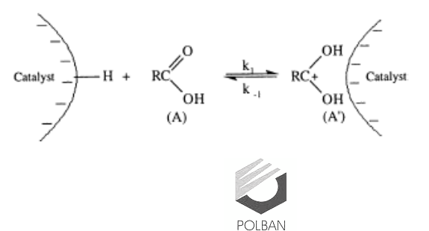Reaksi esterifikasi menggunakan katalis heterogen dapat digambarkan sebagai berikut : H+ dalam katalis heterogen akan menyumbangkan proton pada molekul asam karboksilat.

(10)

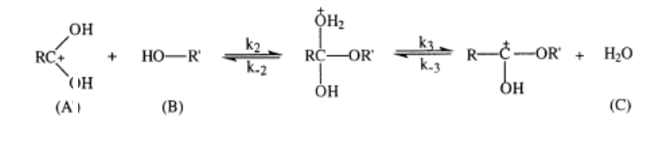Setelah transfer proton, akan terjadi subtitusi nukleofilik oleh kelompok hidroksil dari alkohol (R’OH), dan reaksi berlanjut dengan eliminasi air.

(11)

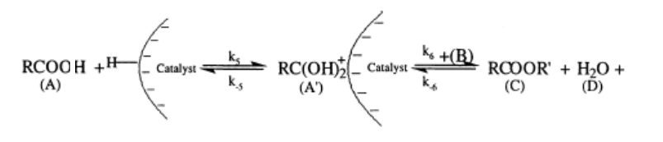Transfer proton akan berlangsung secara cepat, sedangkan subtitusi nukleofilik berlangsung secara lambat. Mekanisme keseluruhan reaksi sebagai berikut :

(12)

Setelah reaksi berlangsung, katalis akan kembali kebentuk semula :

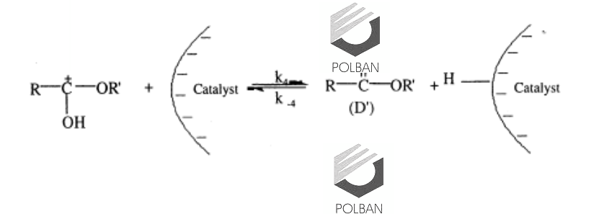

(13)

(Lilja, 2001)

**BAB V**

**KESIMPULAN DAN SARAN**

* 1. **Kesimpulan**

Berdasarkan penelitian yang telah dilakukan, kesimpulan yang dapat diambil adalah *Surface area* dan volume pori terbesar didapat pada katalis asam pada perbandingan 1:1 dengan *surface area* 60,1408 m2/g.

**5.2 Saran**

Berdasarkan penelitian yang telah dilakukan, berikut merupakan saran untuk pembuatan katalis asam berbasis karbon selanjutnya :

1. Melakukan uji kapasitas ion dengan pelarut yang berbeda karena dengan pelarut NaOH tidak bias membedakan warna pada saat titik akhir titrasi.
2. Melakukan uji performa katalis untuk pemakaian ulang pada reaksi yang sama agar diketahui kemampuan katalis dalam pemakaian ulang.

(*Halaman ini sengaja dikosongkan)*

**DAFTAR PUSTAKA**

Allport, H. B. 1997. *Activated Carbon*. Encyclopedia of Science and Technology Mc Graw Hill Book Company. New York.

Arie, A. A., H. Kristianto, I. Suharto, M. Halim, and J. K. Lee. 2014. *Preparation of Orange Peel Based Activated Carbons as Cathodes in Lithium Ion Capacitors.* *Advanced Materials Research*. 896:95-99.

Atmayudha, A. 2007. Skripsi: Pembuatan Karbon Aktif Berbahan Dasar Tempurung Kelapa dengan Perlakuan Aktivasi Terkontrol serta Uji Kinerjanya. Depok: Universitas Indonesia.

Bouguettoucha, A., A.Reffas, D. Chebli, T. Mekhalif, and A. Amrane. 2016. *Novel Activated Carbon Prepared from an Agricultural Waste, Stipa Tenacissima, Based on ZnCl2 Activation-Characterization and Application to the Removal of Methylene Blue. Desalination and Water Treatment*. 57(50):24056-24069.

Buchmann, Isidor. 2001. *Baterai University.* Sweden : Uppsala University

Chen, C., P. Zhao, Z. Li, and Z. Tong. 2016. *Adsorption Behavior of Chromium(VI) on Activated Carbon from Eucalyptus Sawdust Prepared by Microwave-Assisted Activation with ZnCl2.* *Desalination and WaterTreatment*. 57(27):12572-12584.

Dabrowski, A., P. Podkoscielny, Z. Hubicki, and M. Barczak. 2005. *Adsorption of Phenolic Compounds by Activated Carbon. Chemosphere.* pp. 1049- 1070.

Desvaux, M. 2005. *Clostridium Cellulyticum: Model Organism of Mesophillic Cellulolytic Clostridia.* Fems Microbiology Reviews. 29:741-764

Fessenden, R.J. dan Fessenden, J.S. 1982. Kimia Organik (diterjemahkan oleh Pudjaatmaka, A.H.). Edisi ketiga. Jilid 2. Erlangga, Jakarta.

Hammel, K.E. 1997. *Fungal degradation of lignin Dalam : Plant litter quality and decomposition.* Cadisch G. Giller KE. Editor. Driven by Natur. London : CAB International 33-45.

Harun, R. Jason, W.S.Y. Cherrington, T. dan Danquah, M.K. 2010. *Mikroalgal Biomass As A Cellulosic Fermentations Feedstock Rot Bioethanol Productions.* Renewable and Sustainable Energy Reviews.

Inagaki, M. Konno, H. Tanaike O. 2010. *Review: Carbon Material for Electrochemical Capacitors. Journal of Power Sources*. 195: 7880- 7903.

Jenkins, R., and Snyder, R. 1996. *Introduction to X-ray powder diffractometry*. New York, NY: Wiley & Sons.

Kang, S., Ye, J., & Chang, J. 2013. *Recent Advances in Carbon-Based Sulfonated Catalyst: Preparation and Application.* Int Rev Chem Eng, 5(2), 133-144

Li, Wei, Chong Han, Wei Liu, Minghui Zhang, Keyi Tao. 2007. *Expanded Graphite Applied in the Catalytic Process as a Catalyst Support.* Catalysis Today 125, 278-281.

Liang, X., Li, C., & Qi, C. 2011. *Novel Carbon-Based Strong Acid Catalyst From Starch And Its Catalytic Activities For Acetalization.* *Journal of Materials Scirnce,* 46(16), 5354-5349.

Lienden, C., L. Shan, S. Rao, E. Ranieri, and T. M. Young. 2010. *Metals Removal from Stormwater by Commercial and Non-Commercial Granular Activated Carbons.* *Water Environment Research*. 82(6):351-356.

Liy, Y., Chen, J., Yao, J., Lu, Y., Zhang, L., & Liu, X. 2009. *Preparation And Properties Of Sulfonated Carbon-Silica Composites From Sucrose Dispersed On MCM-48.* Chemical Engineering Journal, 148(1), 201-206.

Lou, M-Y., Zong, M-H., & Duan, Z-Q. 2008. *Efficient Productionof Biodiesel From High Free Fatty Acid-Containing Waste Oils Using Various Carbohydrate-Derived Solid Acid Catalysts.* Bioresource Technology, 99(18), 8752-8758

Lydia. 2012. Skripsi: Pembuatan Karbon Aktif dari Ampas Tebu dengan Aktivasi Kimia menggunakan KOH dan ZanCl2. Depok : Universitas Indonesia

Lynd, L.R. Weimer, P.J. Van-Zyl, W.H. and Pretorius, I.S. 2002. *Microbial Cellulose Utilization: Fundamentals and Biotechnology.* Microbiology. Molecular Biology Review. 66(3): 506-577.

Marsh, H., and R. R. Francisco. 2006. *Activated Carbon*. Elsivier Science and Technology Books. Ukraina.

Mendels, M. 1982. *Cellulases*. Di dalam G. T Tsao (ed.). Annual Report on Fermentation Process. 5:35-78

Munadjim. 1983. Teknologi Pengolahan Pisang. Gramedia, Jakarta

Murti, S. 2008. Pembuatan Karbon Aktif dari Tongkol Jagung untuk Adsorpsi Molekul Amonia dan Ion Krom. (Skripsi). Universitas Indonesia. Depok.

Nakajima, K, Okamura, M., Kondo, J. N., Domen, K, Tatsumi, Y., Hayashi, S., &Hara, M. 2008. *Amorphous Carbon Bearing Sulfonic Acid Groups Ini Mesoporous Silica As A Selective Catalysts*. Chemistry of Materials, 21(1), 186-193

Okamura, M., Takagaki, A., Tida, M., Kondo, J.N., Domen, K., Tatsumi, T., Hara, M., & Hayashi, S. 2006. *Acid-Catalyzed Reactions On Flexible Polycyclic Aromatic Carbon In Amorphous Carbon.* Chemistry of Materials, 18(13). 3039-3045.

Pantastico, B. 1975. *Postharvest Physilogy Handling and Uilization of Tropical and Subtropical Fruits and Vegetables.* The AVI Publising Company, Inc. Conecticut.

Prabowo, A. L. 2009. Pembuatan Karbon Aktif dari Tongkol Jagung serta Aplikasinya Untuk Adsorpsi Cu, Pb dan Amonia*.* (Skripsi). Universitas Indonesia. Depok.

Pujiyanto. 2010. Tesis: Pembuatan Karbon Aktif Super dari Batubara dan Tempurung Kelapa. Depok: Universitas Indonesia.

Rampe, Meytij Jeanne, Bambang Setiaji, Wega Trisunaryanti, Triyono. 2011. *Fabrication and Characterization of Carbon Composite from Coconut Shell Carbon.* *Indo. Journal Chem*, 124-130

Silverstein, R.M., Webster, F.X., and Kiemle, D.J. 2005. *Spectrometric Identification of Organic Compounds. 7th Edition.* John Wiley & Sons. New York. Page 72-108

Simmonds, N. W. 1966. *Banana.* Longman Inc., New York

Stuart, B. 2004. *Infrared Spectroscopy: Fundamentals and Applications.* John Wiley and Sons. Chichester, United Kingdom

Sudibandriyo, M. 2003. *Ph. Dissertation: A Generalized Ono-KondoLattice Model for High Preesure on Carbon Adsorben.* Oklahama: Oklahama State University.

Sujatno, Agus. 2015. Studi Scanning Electron Microscopy (SEM) Untuk Karakterisasi Proses Oxidasi Paduan Zirkonium. Jurnal Forum Nuklir (JFN) 9(November): 4450.

Syed-Hassan, S. S. A. and Zaini M. S. M. 2016. *Optimization of the Preparation of Activated Carbon from Palm Kernel Shell for Methane Adsorption using Taguchi Orthogonal Array Design*. *Korean J. Chem. Eng*. 33(8):2502-2512.

Teng, H., Hxu, L. 2000. *Infuence of Different Chemical Reagent on the Preparation of Activated Carbon from Bituminous Coal*. *Fuel Processing Technology* 64 : 155-166

Xiao, H., Guo, Y., Liang, X., & Qi, C. 2010. *One-Step Synthesis Of A Novel Carbon-Based Strong Acid Catalyst Through Hydrothermal Carbonization.* *Monatshefte fur Chemie-Chemical Monthly,* 141(8), 929-932

Yoshio, Masaki. Ralph J. Brodd & Akiya Kozawa (Eds.). 2009. *Lithium-Ion Batteries Science and Technologies.* Japan: Springer.

**LAMPIRAN**

**Lampiran 1. Daftar Notasi**

|  |  |  |
| --- | --- | --- |
| **Notasi** | **Keterangan** | **Satuan** |
| *Ki* | Kapasitas Ion | mmoleq/gr sampel |
| V | Volume | mL, L |

**Lampiran 2. Appendiks**

1. Proses Esterifikasi

$$\%Yield=\frac{massa produk}{massa awal}x 100\%$$

|  |  |  |  |
| --- | --- | --- | --- |
| UJI PERFORMA KATALIS | | | |
| Jenis | Massa Awal (gr) | Massa Akhir (gr) | %yield |
| Tanpa Katalis | 50,1195 | 49,9882 | 99,738 |
| Dengan Katalis Liquid | 48,4882 | 29,2121 | 60,2458 |
| Dengan Katalis 1:1 | 97,5882 | 73,5843 | 75,4029 |
| Dengan Katalis 1:2 | 97,5882 | 94,559 | 96,8959 |
| Dengan Katalis 1:4 | 97,5882 | 92,3816 | 94,6647 |

**BIOGRAFI PENULIS**

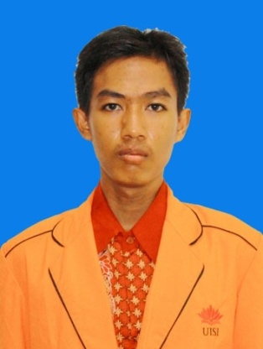**IMAM MAHMUDDIN** dilahirkan di Bojonegoro, Jawa Timur pada 23 Juni 1996. Penulis merupakan anak ketiga dari 3 bersaudara. Penulis menempuh pendidikan formal di Sekolah Dasar Negeri Ngraho, Sekolah Menengah Pertama Negeri 1 Padangan, dan Sekolah Menengah Atas Negeri 1 Padangan. Pada tahun 2015 penulis menempuh pendidikan S1 di Departemen Teknik Kimia Universitas Internasional Semen Indonesia. Penulis melakukan kerja praktek di PT Sigma Utama Paint Tbk Bogor, Jawa Barat dibawah bimbingan Ibu Eka Lutfi Septiani, S.T., M.T. Penulis melakukan Pra Desain Pabrik berjudul “ Pupuk NPK dari *Ammonium Phosphate* ” dibawah bimbingan Ibu Mala Hayati Nasution, S.T., M.T. Penulis melakukan penelitian Tugas Akhir berjudul “ Sintesis Katalis Asam Padat dari Limbah Kulit Pisang *(Musa Paradisiaca L.)* “ dilaboratorium Proses dan Operasi Teknik Kimia Departemen Teknik Kimia UISI dibawah bimbingan Ibu Yuni Kurniati, S.T., M.T. dan Bapak Fandi Angga Prasetya, S.Si., M.Si. Penulis dapat dihubungi melalui email : [mahmud.udin96@gmail.com](mailto:mahmud.udin96@gmail.com) atau [imam.mahmuddin15@student.uisi.ac.id](mailto:imam.mahmuddin15@student.uisi.ac.id)

**BIOGRAFI PENULIS**

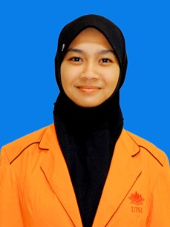

**SRI SUGMAH NUR DEWI** dilahirkan di Gresik, Jawa Timur pada 19 Agustus 1997. Penulis merupakan anak pertama dari 2 bersaudara. Penulis menempuh pendidikan formal di Sekolah Dasar Negeri Kembangan, Sekolah Menengah Pertama Negeri 2 Kebomas, dan Sekolah Menengah Atas Nahdlatul Ulama 1 Gresik. Pada tahun 2015 penulis menempuh pendidikan S1 di Departemen Teknik Kimia Universitas Internasional Semen Indonesia. Penulis melakukan kerja praktek di PT Sigma Utama Paint Tbk Bogor, Jawa Barat dibawah bimbingan Ibu Eka Lutfi Septiani, S.T., M.T. Penulis melakukan Pra Desain Pabrik berjudul “ Pupuk NPK dari *Ammonium Phosphate* ” dibawah bimbingan Ibu Mala Hayati Nasution, S.T., M.T. Penulis melakukan penelitian Tugas Akhir berjudul “ Sintesis Katalis Asam Padat dari Limbah Kulit Pisang *(Musa Paradisiaca L.)* “ dilaboratorium Proses dan Operasi Teknik Kimia Departemen Teknik Kimia UISI dibawah bimbingan Ibu Yuni Kurniati, S.T., M.T. dan Bapak Fandi Angga Prasetya, S.Si., M.Si. Penulis dapat dihubungi melalui email : [srisugmah1913@gmail.com](mailto:srisugmah1913@gmail.com) atau [sri.dewi15@student.uisi.ac.id](mailto:sri.dewi15@student.uisi.ac.id)